Xalq ta’limi vazirligi
Respublika ta’lim markazi

UMUMTA'LIM MAKTABLARINING
7-SINFLARIDA “TARBIYAVIY SOAT” MASHG`ULOTLARINI TASHKIL
ETISH BO`YICHA METODIK QO`LLANMA
(SINF RAHBARLARI UCHUN)

Toshkent -2013
Tuzuvchi: Qurbonova Marhabo – Toshkent shahar, Sergeli tumani 300-sonli davlat ixtisoslashtirilgan umumta’lim maktabi Tarix, milliy istiqlol g`oyasi fanlari o`qituvchisi

M.Omonova – Respublika Ta`lim markazi bosh metodisti

Taqrizchilar:
Z.Arinova – Toshkent shahar, Sergeli tumani 300-sonli davlat ixtisoslashtirilgan umumta’lim maktabi “Rus tili” fani o`qituvchisi
D.Norqobilova – Surxondaryo viloyati Jarqo`rg`on tumani 48-sonli umumta’lim maktabi “Ona tili va adabiyoti” fani o`qituvchisi

Tushuntirish xati

Ma’naviy va axloqiy poklanish, imon, insof, diyonat, or-nomus, mehr-oqibat va shu kabi chinakam insoniy fazilatlar o`z-o`zidan kelmaydi, hammasining zamirida tarbiya yotadi.
Islom Karimov
O`zbеkiston Rеspublikasi Vazirlar Mahkamasining 2012 yil 15 maydagi “Umumiy o`rta ta'limning davlat ta'lim standartiga o`zgartirishlar kiritish haqida” 130 -sonli qarori asosida o`quv rеjada o`quv yuklama 5 % ga qisqartirildi. Shu munosabat bilan tarbiyaviy soatlar mazmynan qayta ko`rib ciqilib, intеgratsiyalashgan holda amalga oshirilishi bеlgilandi.
Sinf rahbari o`ziga berilgan sinf uchun tayanch va ma’suldir.
Umumiy o`rta ta’lim muassasalarida sinf rahbari faoliyati O`zbekiston Respublikasining “Ta’lim to`g`risida”gi Qonuni, “Kadrlar tayyorlash milliy dasturi”, O`zbekiston Respublikasi Vazirlar Mahkamasining ta’lim sohasidagi qarorlari, Xalq ta’limi vazirligi tomonidan ishlab chiqilgan tegishli me’yoriy hujjatlar va Xalq ta’limi vazirligining 2007 yil 20 yanvardagi 19-sonli buyrug`iga 2-ilova: Ta’lim muassasalari sinf rahbari to`g`risida Nizom asosida tashkil etiladi.
Sinf rahbari - Ta’lim muassasasining tarbiyaviy tizimidagi tayanch
pedagoglardan biri bo`lib, o`ziga biriktirilgan sinf o`quvchilarining
amalda belgilangan ta’lim va tarbiya olishlarini tashkil etadi.
Mazkur qo‘llanmada bugungi kunda sinf rabarlari uchun amaliy va uslubiy yordam sifatida Respublika Ta'lim markazi mutaxassislari va amaliyotchilar hamkorligida “Tarbiyaviy soat”larning mashg‘ulot ishlanmalari tavsiya etiladi.
“Tarbiyaviy soat”lar rejasidagi 8 soatlik “Yo‘l harakati qoidalari”ga doir mavzularning dars ishlanmalari mazkur qo‘llanmada aks ettirilmagan.
Umumta'lim maktablarining 7-sinf o‘quvchilari uchun ishlab chiqilgan “Tarbiyaviy soat” mashg‘ulot ishlanmalarida mazmunan o‘quvchilarda tarbiyaviy-axloqiy hislatlarni shakllantirish va mustahkamlash maqsadida, donolar hikmatlariga va milliy qadriyatlarimizga hurmat, shaxsiy gigiena, ozodalik, kiyinish odobi, bolalar huquqlari, tabiatni asrash, salomlashish va muomala odobi, kitobni sevish bilan bir qatorda yurtimizda nishonlanadigan umumxalq bayramlari, muhim sanalar va fan oyliklarini o‘tkazishda nimalarga e'tibor berish to‘g‘risida tavsiyalar berilgan
Tarbiyaviy soatlarni quyidagi tartibda tashkil qilish mumkin:
Kun shiori:
- Kirish;
- Asosiy sism: ma’ruza, guruhlar ishi
- Yakuniy qism.
Sinf soatida foydalahish uchun adabiyotlar jamlanmasi, mavzuga doir adabiyotlar ko`rgazmasi tashkil etiladi. Jarayonni ochiq muloqot, davra suhbati, bahs-munozara, treninglar va boshqa har xil noananaviy tarzda tashkil etilishi mymkin.
Beruniyning ma’rifiy qarashlari.

Pand va nasihat. Beruniy pand-nasihat orqali bolalardagi ayrim nuqsonlarni anglatish zarur deb hisobladi: Va u quyidagi fikrlarni bayon qildi: “Odamlar o`rgangan, odatlangan va ko`pchilikka ma’qul bo`lgan narsaga qarshilik ko`rsatmasdan o`rganish kerak”. Yaxshi xulqlar yaxshilik alomatidir, yomon xulqlardan bolalarni saqlamoq lozim. Ayniqsa, maqtanish, buzuq niyatlik, chaqimchilik, besabrlik, nafs balosi, yolg`onchilik va boshqalar.
Abu Ali Ibn Sino tarbiya haqida:
Ibn Sino tarbiya masalalaridagi axloqiy tarbiyaga alohida o`rin ajratgan. Uning fikricha: “Agar inson aqliy va jismoniy jihatdan qanchalik yetuk bo`lsa ham, undagi bilim axloq normalariga mos bo`lmasa, u kishi jamiyatning haqiqiy a’zosi bo`la olmaydi”. Olim axloqiylik ko`proq vatanparvarlikda o`z aksini topadi deb tushungan.
Ibn Sino ona-Vatani Turonni Hind, Eron va Chin kabi yirik davlatlardan ortiq hisoblab, unga xizmat qilishni o`z burchi deb bilgan. Vatanning fani, madaniyatini yuksaltirishga ulkan hissa qo`shgan.
Abu Nasr Forobiy tarbiya haqida:
Tarbiya jarayoni, tajribali pedagog, o`qituvchi tomonidan tashkil etilishi, boshqarilib turilishi va ma’lum maqsadlarga yo`naltirilishi lozim, chunki “har bir odam ham baxtni va narsa-hodisalarni o`zicha bila olmaydi. Unga buning uchun o`qituvchi lozim.
“Daraxtning yetukligi uning mevasi bilan bo`lganidek, insonning barcha xislatlari ham axloq bilan yakunlanadi”.
Yusuf Xos Hojib ota-onalarni bola tarbiyasiga e’tibor berishga da’vat etar ekan, jamiyat farzandlar xulq-atvoriga qarab ota-onalarga baho berishini aytib, ularni ogohlantiradi.
Mirzo Ulug`bek mehnat tarbiyasiga ham alohida ahamiyat beradi. Uning madrasasida o`qigan shogirdlar bu yerdagi har bir tadbirda, binoni tozalash, ko`kalamzorlash va boshqa ishlarda faol ishtirok etadilar.
Alisher Navoiy o`qituvchini faqat dars beruvchi, bilim beruvchi kishigina deb bilmay, balki usta tarbiyachi ham bo`lishi kerak, deb hisoblardi. U ilm bilan odobning birga olib borilishini va o`qituv protsessida odob berilishini ta’kidlab o`tadi.
Abdulla Avloniy badan tarbiyasi masalasida bolani sog`lom qilib o`stirishda ota-onalarga murojaat qilsa, bolani fikriy tomondan tarbiyalashda o`qituvchilarning faoliyatlariga alohida e’tibor beradi.
7-SINF

№ | O‘tiladigan mavzular | Soati | O‘tish vaqti
1. | O`zbekiston yagona Vatan. XXI asr – Axborot texnologiyalari asri | 1
2. | Umumiy qoidalar haqida. (yo`l harakati qoidalari) | 1
3. | Tabiat inson qo`li bilan go`zallashadi (geografiya fani oyligi doirasida) | 1
4. | Ko`chalarda piyodalar qanday harakatlanishlari kerak. (yo`l harakati qoidalari) | 1
5. | Ustozlar – elda aziz (1- oktyabr – O`qituvchilar va murabbiylar kuni munosabati bilan) | 1
6. | Tilga e'tibor – elga e'tibor (filologiya fanlari oyligi doirasida) | 1
7. | Temir yo`l kesishmalaridan o`tish qoidalari (yo`l harakati qoidalari) | 1
8. | O`zbek tili – Davlat tili (O`z.Res. “Davlat tili haqida”gi Qonun qabul qilingan kun munosabati bilan) | 1
9. | Maktab mulki muqaddas, uni ko`z qorachig`iday asra | 1
10. | Bilimli yoshlar - yurt tayanchi (Rus tili fani oyligi doirasida) | 1
11. | Bayroqni baland ko`tarish baxtimiz (18 noyabr – O`z.Res. Davlat bayrog‘i qabul qilingan kun munosabati bilan) | 1
12. | Belgilangan yo`nalishdagi transport vositalarining imtiyozi. (yo`l harakati qoidalari) | 1
13. | Bolalar huquqlari davlat himoyasida  (8 dekabr – Konstitutsiya kuni munosabati bilan) | 1
14. | O`zbekiston - Sharq mash'ali (10 dekabr – O`z.Res. Davlat madhiyasi qabul qilingan kun munosabati bilan) | 1
15. | Velosiped haydovchilarining guruh bo`lib harakatlanishi. (yo`l harakati qoidalari) | 1
16. | Yangi yilga yangicha qadam (Yangi yil bayrami yaqinlashishi munosabati bilan) | 1
17. | Vatani borning baxti bor (14 yanvar – Vatan himoyachilari kuni munosabati bilan) | 1
18. | O`zlikni anglash (Tarix fani oyligi doirasida) | 1
19. | Ilm va zakovat tushunchasi | 1
20. | Buyuk alomalar siymosi, hayoti va ijodini o`rganish (Navoiy va Bobur tavallud kunlari) | 1
21. | Yo`l transport hodisasi natijasida jarohatlangan shaxsga birinchi tibbiy yordam ko‘rsatish. (yo`l harakati qoidalari) | 1
22. | Fan, texnika – sirli tilsim (matematika, informatika fanlari oyligi doirasida) | 1
23. | Qadriyatlar beshigisan, mahallam | 1
24. | Jannat onalar oyog`i ostidadir (8 mart – Xotin-qizlar kuni munosabati bilan) | 1
25. | Ilmiy – texnikaviy yangiliklarning inson hayotidagi o`rni (fizika, kimyo, biologiya fanlari oyligi doirasida) | 1
26. | Ma'naviy olam - sog`lom hayot tarzi, milliy va umummilliy qadriyatlar (21 mart – Navro`z bayrami munosabati bilan) | 1
27. | Amir Temur tuzuklarida ilm-fan, axloq odob haqida (Amir Temur tavalludining 676 yilligi munosabati bilan) | 1
28. | Baxtli kelajak sizlarniki, bolalar (Tasviriy san'at, musiqa, mehnat fanlari oyliklari doirasida) | 1
29. | Oilada tozalik gigienasi | 1
30. | Servis belgilari. Xavfli yuklarning taniqlik belgilari. (yo`l harakati qoidalari) | 1
31. | Xotira va qadriyatlar (9 may – Xotira va qadrlash kuni oldidan) | 1
32. | Til o`rganish – davr talabi (Xorijiy tillar fanlari oyligi doirasida) | 1
33. | Yuk tashish qoidalari (Yo`l harakati qoidalari) | 1
34. | Foydali va maroqli dam – ko`ngilga hamdam | 1
 | Jami: | 34 soat

1-mavzu: O`zbekiston yagona Vatan. XXI asr – Axborot texnologiyalari asri.
Kun shiori:
Maqsad: O`quvchilarda vatanparvarlikni singdirish,O`zbekiston yagona Vatan ekanligini, bugun O`zbekiston kundan-kunga rivojlanib borayotganligi, bunda har farzand o`z ulushini qo`shishni singdirish .
Natija: O`quvchilarning erkin fikrlashi, tassurotlari va olgan xulosasi.
Foydalanadigan ko`rgazmali qurollar: O`zbekiston Respublikasi Prezidenti Islom Karimovning: “Yuksak ma`naviyat-yengilmas kuch”, “O`zbekiston mustaqillikka erishish ostonasida”, “O`zbekiston buyuk kelajak sari”, Buyuk Turon amiri yoxud aql va qilich, O`zbekiston Respublikasi Konstitutsiyasi,Ma’naviyat qalbim quyoshi, Ma’naviyat yulduzlari,Abdulla Oripov Adolat ko`zgusi, Pedagogika, shiorlar, plakatlar, devoriy gazetalar, slaydlar, tarqatma materiallar.
Doskada:
O`qituvchi:

Topshiriq: “Aqliy hujum” usuli. O`quvchilar quyidagi savol bo`yicha munozara qilishadi: XXI asr axborot texnologialar asri.
Izoh: O`qituvchi jarayonni kuzatishda samimiylikka, o`quvchilarning o`zlarini odob-axloq me’yorlariga e’tiborli bo`lishlikka, faollikka, jonkuyarlikka va talabchanlikka, tezkorlikka, ijodkorlikka undab boradi.
2-mavzu: Umumiy qoidalar haqida (y o`l harakati qoidalari)

Ushbu mavzu “7-8 sinflarda “Yo`l harakati qoidalari”ni o`rgatish yuzasidan mashg`ulot ishlanmalari to`plami (M.Omonova, R.Dimetov)”dan foydalangan holda o`tiladi. Elektron manba: www.rtm.uz

3-mavzu: Tabiat inson qo`li bilan go`zallashadi (Geografiya fani oyligi doirasida)
Kun shiori: “Atrof-muhitga bir kunlik nazar”
Maqsad: O`quvchilarda vatanparvarlikni singdirish,atrof-muhitga bo`lgan mehrlarini va qiziqishlarini rivojlantirish.
Natija: O`quvchilarning erkin fikrlashi, tassurotlari va olgan xulosasi.
Foydalanadigan ko`rgazmali qurollar: O`zbekiston Respublikasi Prezidenti Islom Karimovning: “Yuksak ma`naviyat-yengilmas kuch”, “O`zbekiston mustaqillikka erishish ostonasida”, “O`zbekiston buyuk kelajak sari”, Buyuk Turon amiri yoxud aql va qilich, O`zbekiston Respublikasi Konstitutsiyasi,Ma’naviyat qalbim quyoshi, Ma’naviyat yulduzlari,Abdulla Oripov Adolat ko`zgusi, Pedagogika, shiorlar, plakatlar, devoriy gazetalar, slaydlar, tarqatma materiallar.
Doskada: “Tabiatni muhofaza qilish- har bir shaxsning burchi”
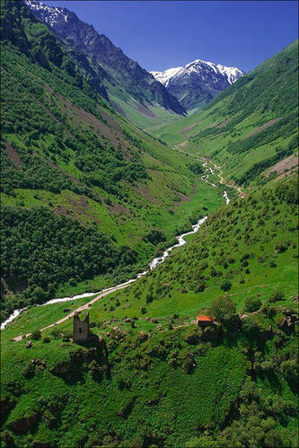
O`qituvchi:
Tabiat shunday odil mo`jizaki, atrof-muhitni muvozanatga keltiradi. Chunonchi, chiqarilgan karbonat angidridni o`simliklar yutib, uni kislorodga aylantiradi. Demak, o`simliklar dunyosi, ramziy ma’noda aytganda, havoni chang va karbonat angidriddan tozalab beruvchi bebaho vositadir. Bundan inson o`z atrofini o`rab turgan tabiatni, uning o`simliklar dunyosini ko`z qorachig`iday asrabgina qolmay, uni boyitishi, qo`lidan kelganicha ko`proq daraxt ekishi, ko`kalamzorlashtirishga intilishi zarur degan xulosa kelib chiqadi. Shuning uchun ota-bobolarimiz daraxt ekish, bog`-rog` yaratishni savobli ish deb bilishgan. Bir tup mevali daraxt ekkan kishining ikki dunyosi obod bo`ladi, deb bejiz aytishmagan.
Inson ehtiyoji uchun zarur bo`lgan suv, oziq-ovqat mahsulotlari, kiyim-kechak ham tabiatdanolinadi, hattoki insonning xastalikdan qutulishi, salomatligini tiklash uchun zarur bo`lgan dori-darmonlar ham ona tabiatda yetishgan mevalar, turli giyohlar va ziravorlardan tayyorlanadi. Inson tanasida birorta ortiqcha a’zo bo`lmaganiday, tabiatda ham ortiqcha yaratilgan birorta narsa yo`q. Ularning hammasi hayot uchun zarur.
Bugun O`zbekistonda olib borilayotgan har bitta atrof-muhitni tozalash va obodonlashtirish bo`yicha amaliy ishlar qilinmoqda.
Bu yo`nalishda tanlovlar olib borilmoqda.
Topshiriq: “Obod turmush yili” munosabati bilan yurtimizda qanday bunyodkorlik ishlari amalga oshirilmoqda? degan savolga o`quvchilar respublika bo`yicha va o`zlari yashayotgan hududlari bo`yicha javob beradilar.
Izoh: O`qituvchi jarayonni kuzatishda samimiylikka, o`quvchilarning o`zlarini odob-axloq me’yorlariga e’tiborli bo`lishlikka, faollikka, jonkuyarlikka va talabchanlikka, tezkorlikka, ijodkorlikka undab boradi.

4-mavzu: Ko`chalarda piyodalar qanday harakatlanishi kerak (Yo`l harakati qoidalari)
Ushbu mavzu “7-8 sinflarda “Yo`l harakati qoidalari”ni o`rgatish yuzasidan mashg`ulot ishlanmalari to`plami (M.Omonova, R.Dimetov)”dan foydalangan holda o`tiladi. Elektron manba: www.rtm.uz

5-mavzu: Ustozlar –elda aziz (1- oktabr – O`qituvchi va murabbiylar kuni munosabati bilan)
Kun shiori: “Dunyo imoratlari ichida eng ulig`i maktab bo`lsa, kasblarning ichida eng sharaflisi o`qituvchilik va murabbiylikdir”.
(Yuksak ma’naviyat –yengilmas kuch)
Maqsad: O`quvchilarda vatanparvarlikni singdirish, ustozlarni hurmat qilishlarini rivojlantirish.
Natija: O`quvchilarning erkin fikrlashi, tassurotlari va olgan xulosasi.
Foydalanadigan ko`rgazmali qurollar: O`zbekiston Respublikasi Prezidenti Islom Karimovning: “Yuksak ma`naviyat-yengilmas kuch”, “O`zbekiston mustaqillikka erishish ostonasida”, “O`zbekiston buyuk kelajak sari”, Buyuk Turon amiri yoxud aql va qilich, O`zbekiston Respublikasi Konstitutsiyasi,Ma’naviyat qalbim quyoshi, Ma’naviyat yulduzlari,Abdulla Oripov Adolat ko`zgusi, Pedagogika, shiorlar, plakatlar, devoriy gazetalar, slaydlar, tarqatma materiallar.
Doskada: “Sizga bir umr ta’zimdamiz aziz ustozlar”
O`qituvchi:
Inson qalbiga yo`l avvalo ta’lim-tarbiyadan boshlanadi.
Shuning uchun qachonki bu haqda gap ketsa, ajdodlarimiz qoldirgan bebaho merosni eslash bilan birga, ota-onalarimiz qatori biz uchun eng yaqin bo`lgan yana bir buyuk zot-o`qituvchi va murabbiylarning olijanob mehnatini hurmat bilan tilga olamiz.
Biz yurtimizda yangi avlod, yangi tafakkur sohiblarini tarbiyalashdek mas`uliyatli vazifani ado etishda birinchi galda ana shu mashaqqatli kasb egalariga suyanamiz va tayanamiz, ertaga o`rnimizga keladigan yoshlarning ma`naviy dunyosini shakllantirishda ularning xizmati naqadar beqiyos ekanini o`zimizga yaxshi tasavvur qilamiz.
Bu yorug` olamda har bir odam o`zining mehribon ota-onasiga, ustoz va muallimlarga nisbatan hamisha minnatdorlik tuyg`usi bilan yashaydi. Inson o`z umri davomida qanday yutuq va natijalarga erishmasin, qayerda, qanday lavozimda ishlamasin, maktab dargohida olgan ta`lim-tarbiyasi uning yetuk shaxs va malakali mutaxassis bo`lib shakllanishida ulkan ahamiyatga ega ekani shubhasiz.
Shu nuqtai nazardan qaraganda, ma`rifatparvar bobolarimizning fikrini davom ettirib, agarki dunyo imoratlari ichida eng ulug`i maktab bo`lsa, kasblarning ichida eng sharaflisi o`qituvchilik va murabbiylikdir, desak, o`ylaymanki, ayni haqiqatni aytgan bo`lamiz.
Biz yurtimizda 1 oktabr sanasini O`qituvchilar va murabbiylar kuni sifatida umumxalq bayrami deb e`lon qilganimizning chuqur ma`nosi bor, albatta.
Bu bayram avvalo o`zining bilim va tajribasi, iste`dod va mahorati, insoniy fazilatlarini, ko`z nuri va qalb qo`ri, butun borlig`ini ayamasdan, ma`rifat yo`lida beminnat xizmat qiladigan ustoz va murabbiylarimizga nisbatan xalqimizning azaliy hurmat-ehtiromining yaqqol namunasidir.
(Yuksak ma’naviyat-yengilmas kuch)
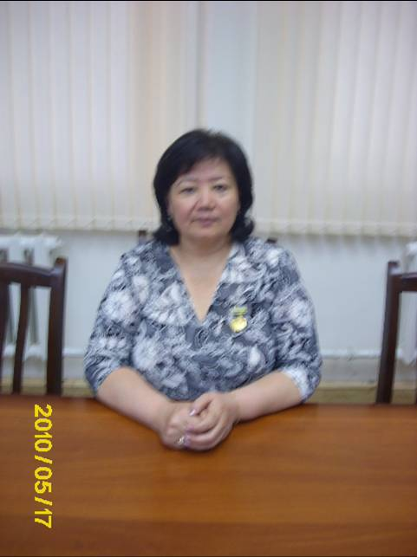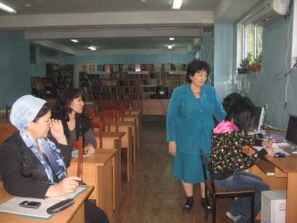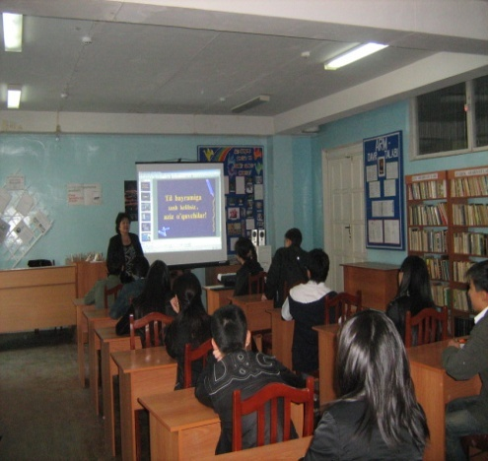
Bolalarga axloqdan saboq berishning ahamiyati haqida gapirar ekan, Fitrat bu ishda bir narsani –bolalar dastlabki axloqiy tarbiyani oiladan va o`zini o`rab turgan atrof kishilaridan olishini unutmaslikni ta’kidlaydi.Madaniyatli millat bo`lishi uchun bolalarning axloq tarbiyasiga katta ahamiyat berish kerakligini qayd etadi.Fitrat axloqiy tarbiyada, avvalo, ota-ona va muallimlarning o`zlari go`zal axloqli bo`lishlari zarurligini aytadi. Zubayra Arinova ana shunday madaniyatli ustozlardan hisoblanadilar.
Arinova Zubayra Sergeli tumanidagi 300-DIU maktabida rusiy zabonlarga o`zbek tilida dars beradilar. Zubayra Arinova ham “Xalq maorifi a’lochisi”, shahar, tuman seminarlarining faol treningi, “Ustoz” maqomiga ega bo`lib, shaharda birinchilardan bo`lib “Mul’t media” darslarini yaratgan ustoz.
Topshiriq: “Ustoz otangdek, ulug`” yoki “Ustoz otangdan ulug`” maqolini sharhlash. (Bahs-munozarali)
Izoh: O`qituvchi jarayonni kuzatishda samimiylikka, o`quvchilarning o`zlarini odob-axloq me’yorlariga e’tiborli bo`lishlikka, faollikka, jonkuyarlikka va talabchanlikka, tezkorlikka, ijodkorlikka undab boradi.

6-mavzu: Tilga e’tibor-elga e’tibor (Filologiya fan oyligi doirasida)
Kun shiori: “Til – millat ko`zgusi”
Maqsad: O`quvchilarda vatanparvarlikni singdirish, tilga e’tiborni kuchaytirish, fan oyligida munosib ishtirok etishlikni uqtirish.
Natija: O`quvchilarning erkin fikrlashi, tassurotlari va olgan xulosasi.
Foydalanadigan ko`rgazmali qurollar: O`zbekiston Respublikasi Prezidenti Islom Karimovning: “Yuksak ma`naviyat-yengilmas kuch”, “O`zbekiston mustaqillikka erishish ostonasida”, “O`zbekiston buyuk kelajak sari”, Buyuk Turon amiri yoxud aql va qilich, O`zbekiston Respublikasi Konstitutsiyasi,Ma’naviyat qalbim quyoshi, Ma’naviyat yulduzlari,Abdulla Oripov Adolat ko`zgusi, Pedagogika, shiorlar, plakatlar, devoriy gazetalar, slaydlar, tarqatma materiallar.
Doskada: “Adabiyot yashasa – millat yashaydi”
Cho`lpon
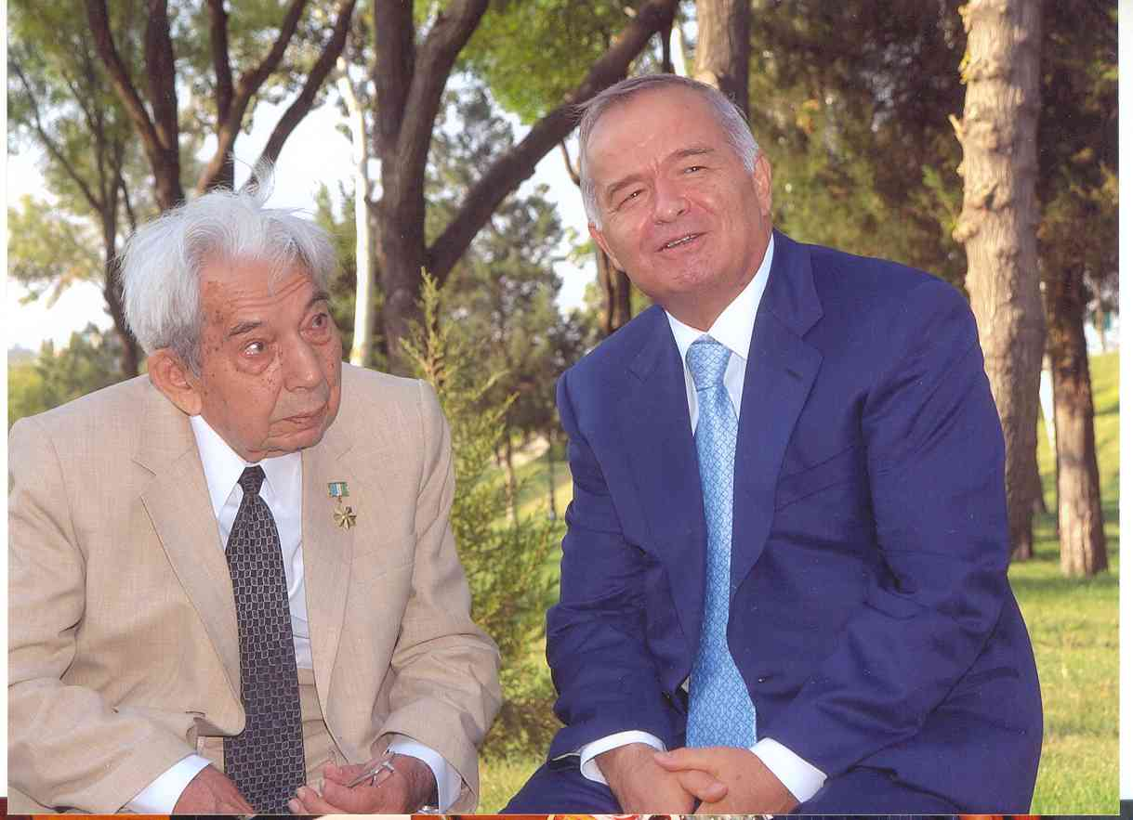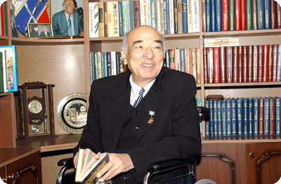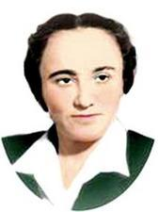
O`qituvchi:
Insonni, uning ma`naviy olamini kashf etadigan yana bir qudratli vosita borki, u ham bo`lsa, so`z san`ati, badiiy adabiyotdir. Adabiyotning insonshunoslik deb, shoir va yozuvchilarning esa inson ruhining muhandislari, deb ta`riflanishi bejiz emas, albatta.
Uzoq yillar davomida o`zbek adabiyotini to`g`ridan-to`g`ri ona tilimizdan tarjima qilib kelgan chet ellik tarjimonlar bilan birga, mamlakatimiz oliy o`quv yurtlarida ta`lim olayotgan iste`dodli o`g`il-qizlarimizni mana shu mashaqqatli, ayni paytda olijanob ishga jalb etish, bu masalaning yechimi bilan bevosita bog`liq bo`lgan tashkiliy-amaliy vazifalarni hal qilishimiz maqsadga muvofiq bo`lur edi.
Agar biz O`zbekistonimizni dunyoga tarannum etmoqchi, uning qadimiy tarixi va yorug` kelajagini ulug`lamoqchi, uni avlodlar xotirasida boqiy saqlamoqchi bo`lsak, avvalambor buyuk yozuvchilarni, buyuk shoirlarni, buyuk ijodkorlarni tarbiyalashimiz kerak. Nega deganda, ulug` adib Cho`lpon aytganidek, adabiyot yashasa — millat yashaydi.
(Yuksak ma`naviyat-yengilmas kuch)
Topshiriq: “Men biladigan shoir va yozuvchilar” mashqi.
Shoirlar | Yozuvchilar
Izoh: O`qituvchi jarayonni kuzatishda samimiylikka, o`quvchilarning o`zlarini odob-axloq me’yorlariga e’tiborli bo`lishlikka, faollikka, jonkuyarlikka va talabchanlikka, tezkorlikka, ijodkorlikka undab boradi.

7-mavzu: Temir yo`l kesishmalaridan o`tish qoidalari (Yo`l harakati qoidalari)
Ushbu mavzu “5-6 sinflarda “Yo`l harakati qoidalari”ni o`rgatish yuzasidan mashg`ulot ishlanmalari to`plami (M.Omonova, R.Dimetov)”dan foydalangan holda o`tiladi. Elektron manba: www.rtm.uz

8-mavzu: O`zbek tili –Davlat tili (O`zbekiston Respublikasi Davlat tili qabul qilingan kun munosabati bilan)
Kun shiori: “O`zbek tilim-o`z tilim”
Maqsad: O`quvchilarda vatanparvarlikni singdirish, tilga e’tiborni kuchaytirish, fan oyligida munosib ishtirok etishlikni uqtirish.
Natija: O`quvchilarning erkin fikrlashi, tassurotlari va olgan xulosasi.
Foydalanadigan ko`rgazmali qurollar: O`zbekiston Respublikasi Prezidenti Islom Karimovning: “Yuksak ma`naviyat-yengilmas kuch”, “O`zbekiston mustaqillikka erishish ostonasida”, “O`zbekiston buyuk kelajak sari”, Buyuk Turon amiri yoxud aql va qilich, O`zbekiston Respublikasi Konstitutsiyasi,Ma’naviyat qalbim quyoshi, Ma’naviyat yulduzlari,Abdulla Oripov Adolat ko`zgusi, Pedagogika, shiorlar, plakatlar, devoriy gazetalar, slaydlar, tarqatma materiallar.
Doskada: “Ona tilining buyuk ahamiyati shundaki, u madaniyat belgisi sifatida kishilarni yaqin qilib jipslashtiradi”
Islom Karimov
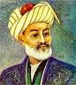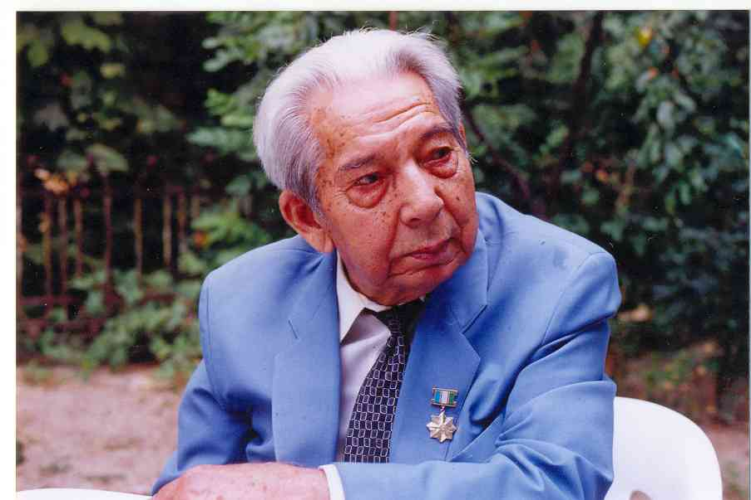
O`qituvchi:
Ma’lumki,millatni millat qilib turgan asosiy belgilardan biri til hisoblanadi. Til kishilarni birlashtiradi, millatlar o`rtasida ahillikni kuchaytiradi. Prezidentimiz ta’kidlaganidek, “Ona tilining buyuk ahamiyati shundaki, u madaniyat belgisi sifatida kishilarni yaqin qilib jipslashtiradi”. Shu ma’noda, o`zbek tili ham millatlararo muomala vositasi sifatida respublikamiz xalqlarini milliy istiqlol g`oyasi atrofida birlashtirish, jipslashtirish jarayonlariga xizmat qilmoqda.
Istiqlol yillarida xalqaro, davlatlararo ikkitomonlama muzokaralar olib borish, shartnomalar tuzishda o`zbek tilining ahamiyati oshdi. Bu esa o`zbek tilining diplomatiya (xalqaro munosabatlar) funksiyasining shakllanishiga olib keldi. Hozirgi kunda shartnomalar uch tilda – o`zbek tili, shartnoma tuzayotgan tomon tili hamda nazorat tili sifatida ingliz yoki rus tillarida (MDH mamlakatlari bilan) rasmiylashtirilmoqda. Oqibatda oliy ta’limga xizmat qilish funksiyasi tarkibida ham o`zgarishlar ro`y berdi – O`zbekistonda ilk bor Jahon iqtisodiyoti va diplomatiya universiteti tashkil etildi, undagi ta’lim jarayoni o`zbek hamda rus tillarida olib borilmoqda.
Eng ahamiyatlisi, o`zbek tilining millatlararo hamda xalqaro miqyosda muloqot vositasiga aylanib borayotganidir. Bu esa, o`z navbatida, “Davlat tili” to`g`risidagi Qonunning, respublikada amalga oshirilayotgan til siyosatining, xususan, til taraqqiyotiga qaratilgan tadbirlarning muhimligidan dalolat beradi.
(Jamiyat va boshqaruv jurnali - 2010.)
Abdulla Oripovdan: “Qaysi tilni organishdan qat’i nazar, biz ona tilimizning obro`sini ta’minlashimiz kerak. Til uchun, kurashning eng birinchi bosqichini men til obro`sini ta’minlash masalasi deb bilaman. Internatsional fikrim, hamisha shunday. Ona tilimiz – o`zbek tilining obro` e’tiborini baland ko`tarishda hali ko`p ish qilishimiz kerak”.

Topshiriq: “Ona tilimizning obro`sini ko`tarish uchun yana qanday ishlarni amalga oshirsa bo`ladi”, degan savol bo`yicha bahs-munozara o`tkaziladi.
Izoh: O`qituvchi jarayonni kuzatishda samimiylikka, o`quvchilarning o`zlarini odob-axloq me’yorlariga e’tiborli bo`lishlikka, faollikka, jonkuyarlikka va talabchanlikka, tezkorlikka, ijodkorlikka undab boradi.

9-mavzu: Maktab mulki muqaddas, uni ko`z qorachig`iday asra
Kun shiori: “Har kunim maktab bilan”
Maqsad: O`quvchilarda vatanparvarlikni singdirish, maktabga, maktab mulkiga bo`lgan mehrlarini va e’tiborini yanada rivojlantirish va uqtirish.
Natija: O`quvchilarning erkin fikrlashi, tassurotlari va olgan xulosasi.
Foydalanadigan ko`rgazmali qurollar: O`zbekiston Respublikasi Prezidenti Islom Karimovning: “Yuksak ma`naviyat-yengilmas kuch”, “O`zbekiston mustaqillikka erishish ostonasida”, “O`zbekiston buyuk kelajak sari”, Buyuk Turon amiri yoxud aql va qilich, O`zbekiston Respublikasi Konstitutsiyasi,Ma’naviyat qalbim quyoshi, Ma’naviyat yulduzlari,Abdulla Oripov Adolat ko`zgusi, Pedagogika, shiorlar, plakatlar, devoriy gazetalar, slaydlar, tarqatma materiallar.
Doskada: “Maktabimiz- faxru-uftixorimiz”
O`qituvchi:
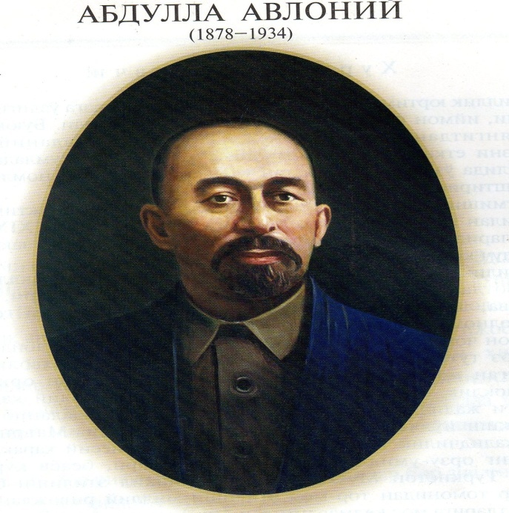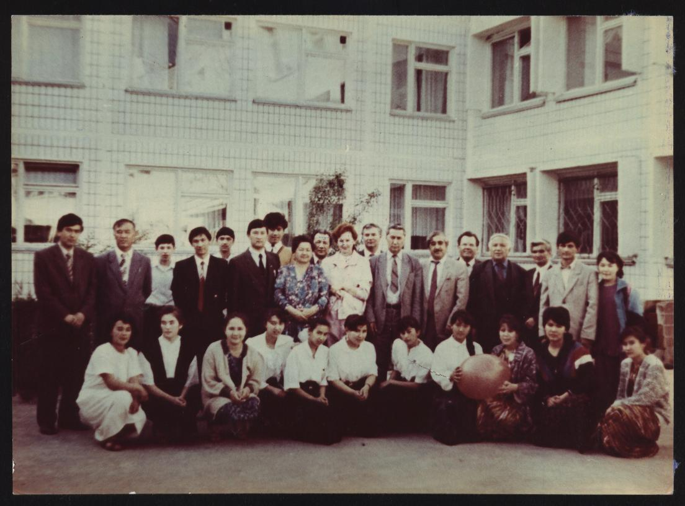

Maktab uyi-dorulamon
Maktab hayoti jovidon (abadiy),
Maktab safoyi qalb-u jon,
G`ayrat qilib o`qing, o`g`lon!
Maktab erur doruladab,
Maktab erur ehsoni Rab,
Maktab erur gulzor ajab,
G`ayrat qilib o`qing, o`g`lon
Maktab sizni inson qilur,
Maktab hayo ehson qilur,
Maktab g`amni vayron qilur,
G`ayrat qilib o`qing, o`g`lon!
Maktab o`quvni ko`rsotur,
Maktab yozuvni o`rgotur,
Maktab uyqudin uyg`otur,
G`ayrat qilib o`qing, o`g`lon!
Kadrlar tayyorlash milliy dasturini amalga oshirish jarayonida maktab ta`limi, ayniqsa, umumta`lim maktablarining moddiy-texnik bazasini mustahkamlashga e`tiborni kuchaytirish biz uchun kun tartibidagi eng muhim va jiddiy masalaga aylandi.
Shu maqsadda yurtimizda Kadrlar tayyorlash milliy dasturining uzviy va mantiqiy davomi bo`lmish 2004—2009 yillarda Maktab ta`limini rivojlantirish umummilliy davlat dasturi qabul qilindi.
(Yuksak ma’naviyat – yengilmas kuch)
Bugun maktablarimizda jahon talablariga javob beradigan har bir fanga oid turli xil ko`rgazmali qurollar, fan xonalarida kerakli jihozlar bilan ta’mirlanmoqda. Bu hammasi davlatimiz tomonidan ajratilgan mablag`lar. Har bir o`quvchi yuqorida ma’rifatparvar bobomiz Abdulla Avloniy ta’kidlaganidek, maktab ulug` dargoh deb, bilmog`imiz lozim. Maktabning har bir mulkini o`z mulkimiz ekanligini his etib ko`z-qorachig`iday asrashimiz kerak.
Hech bir inson o`zi ta’lim-tarbiya olayotgan, ertangi kuniga zamin bo`lgan, o`zidan oldin shu maktabda ota-onasi, jigarlari ham o`qib ketganligini, bundan keyin farzandlari ham ilm oladigan muqaddas dargohni hech qachon yomon ahvolga olib kelmaydi. Aksincha, maktabini, sinfini o`z uyida ozoda va pok tutishga harakat qiladi. Bu esa, Vatanga bo`lgan haqiqiy farzandlik burchi.
Topshiriq: “Mening obod maktabim” mavzusida rasmlar va matnlar tanlovi.
I-guruh: Rasmlari orqali;
II-guruh: Matnlari orqali.
Izoh: O`qituvchi jarayonni kuzatishda samimiylikka, o`quvchilarning o`zlarini odob-axloq me’yorlariga e’tiborli bo`lishlikka, faollikka, jonkuyarlikka va talabchanlikka, tezkorlikka, ijodkorlikka undab boradi.

10-mavzu: Bilimli yoshlar – yurt tayanchi (Rus tili fan oyligi doirasida)
Kun shiori: “O`zbekiston kelajagi – yoshlar qo`lida”
Maqsad: O`quvchilarda vatanparvarlikni singdirish, rus tili fan oyligida munosib ishtirok etishlikni uqtirish.
Natija: O`quvchilarning erkin fikrlashi, tassurotlari va olgan xulosasi.
Foydalanadigan ko`rgazmali qurollar: O`zbekiston Respublikasi Prezidenti Islom Karimovning: “Yuksak ma`naviyat-yengilmas kuch”, “O`zbekiston mustaqillikka erishish ostonasida”, “O`zbekiston buyuk kelajak sari”, Buyuk Turon amiri yoxud aql va qilich, O`zbekiston Respublikasi Konstitutsiyasi,Ma’naviyat qalbim quyoshi, Ma’naviyat yulduzlari,Abdulla Oripov Adolat ko`zgusi, Pedagogika, shiorlar, plakatlar, devoriy gazetalar, slaydlar, tarqatma materiallar.
Doskada: “XXI asr intelluktal yoshlar asri”
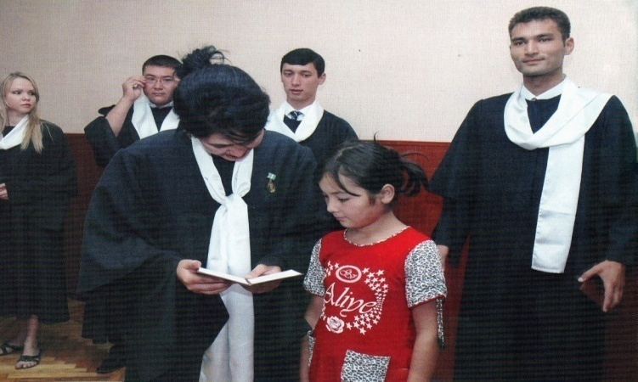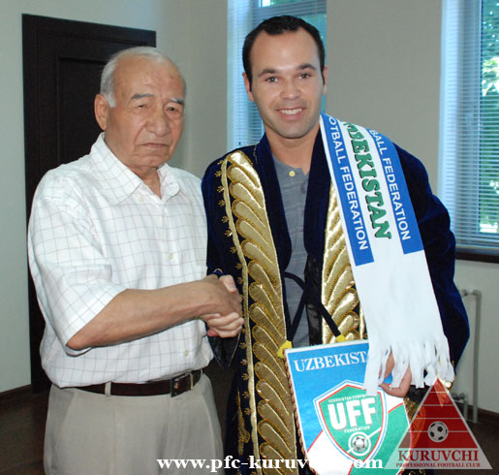
O`qituvchi:
“Avvaliga biz bolalarimizga o`rgatamiz. So`ngra o`zimiz ulardan o`rganamiz. Kimki buni xohlamas ekan, o`z davridan orqada qoladi”
Ya. Raynis
Darhaqiqat, bu allomaning fikrini chaqadigan bo`lsak, bugun farzandlarimiz juda ko`p tillarni bilishi, texnika asboblarini bizdan ko`ra yaxshi bilishi va biz bugun ulardan o`rganayotganimiz albatta, bu yoshlarimizning davr bilan hamnafas intelektual bilimlari kuchliligidan dalolat beradi.
“Barkamol avlodni tarbiyalash insoniyatning eng yorqin orzusi bo`lib kelgan. Biroq dunyo xalqlarining barchasi ham bu haqda o`ylayvermagan. Bunday orzudagi insonlar azaliy ma’rifatga, madaniyatga mansub bo`lgan yurtlarning donishmandlari – eng mo`tabar ziyolilari, hukmdorlari hisoblanganlar. Ularning orasida O`zbekiston deb atalmish muazzam zaminimizda yashagan bobolarimizning o`z o`rni, hurmati bor. Bu jahon hamjamiyati tomonidan qabul qilingan haqiqatdir. Barkamol avlodni tarbiyalash orzusiga o`z tariximizdan juda ko`p dalillar keltirishimiz mumkin. Al-Forobiyning “Fozil odamlar shahri” asaridagi g`oyani yodga oling. Unga ko`ra jamiyatning har bir fuqarosi – mansabi, tutgan o`rni, ya’ni kim bo`lishidan qat’iy nazar Fozil kishi. Fozil inson o`z davlatining barcha qonun-qoidalarini yaxshi biladi, unga amal qiladi, fikrlaydi, o`z kasbining ustasi, lozim bo`lganda Vatani uchun jon fido qiladi. Fozillar shahri aholisi bir-biriga hurmatda bo`ladi. Ota-ona va farzand, ustozu shogird o`rtasida sharqona nazokat, mehr va ehtirom bo`ladi. Avvalo bunday fikr yuritishning o`zi bobolarning ma’naviy darajasi naqadar yuksak bo`lganligini va albatta bunday fikr aytish bu borada ko`p asrlik meroslarni o`rganish natijasida vujudga kelishini ta’kidlash joiz. Demak bizning barkamol avlod tarbiyalash haqidagi niyatimiz uchun ma’naviy asos bor. Millatimiz urf-odatlaridagi, qonidagi ma’rifat tushunchasi, ilm va bilimga intilish xislati bir necha ming yillar davomida shakllangan, sayqal topgan”.
(Barkamol avlod orzusi)
Topshiriq: “Kelajak ovozi” tanlovining vazifasi nimadan iborat? “Davra suhbati” o`tkaziladi.
Izoh: O`qituvchi jarayonni kuzatishda samimiylikka, o`quvchilarning o`zlarini odob-axloq me’yorlariga e’tiborli bo`lishlikka, faollikka, jonkuyarlikka va talabchanlikka, tezkorlikka, ijodkorlikka undab boradi.

11-mavzu: Bayroqni baland ko`tarish baxtimiz (18 noyabr O`zbekiston Respublikasi Davlat bayrog`i qabul qilingan kun munosabati bilan)
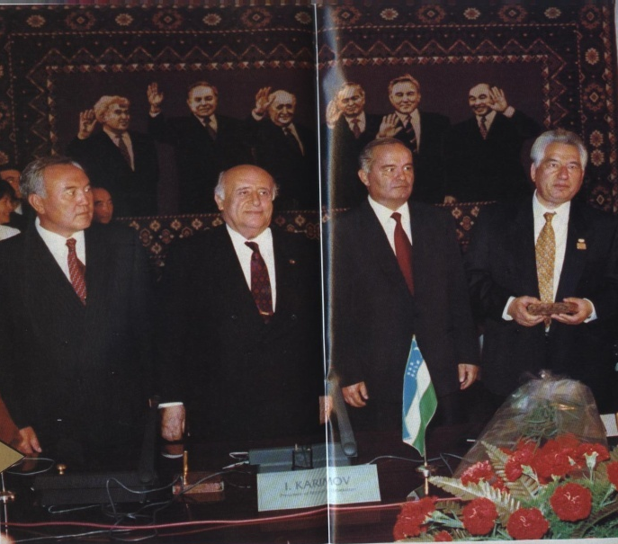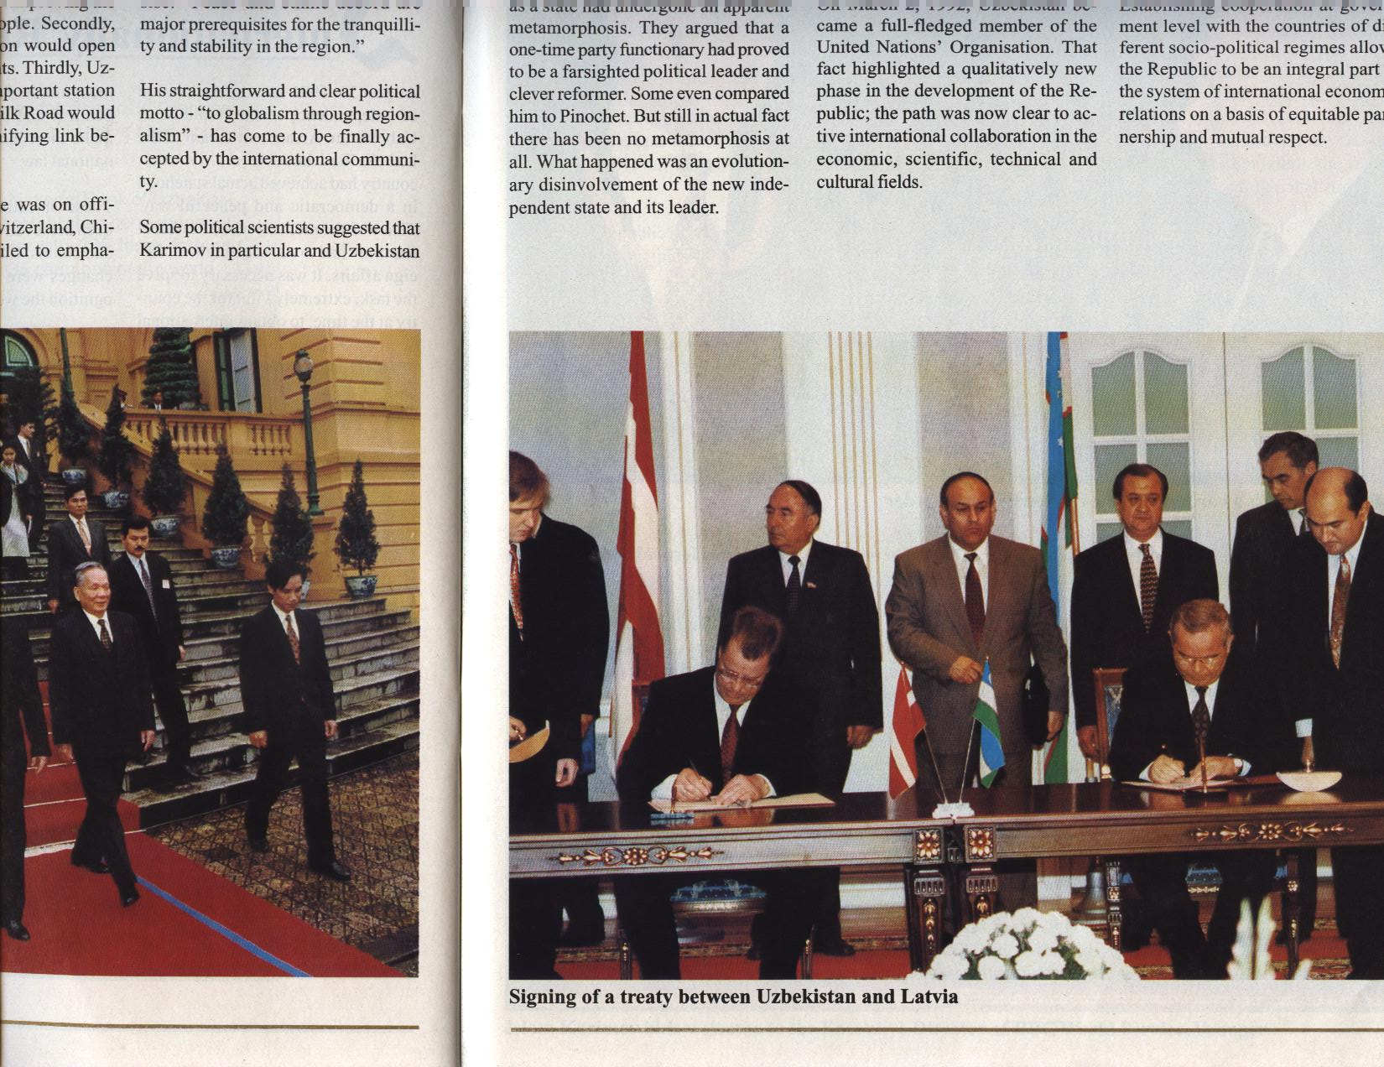
Kun shiori: “Bayrog’imiz-nomusimiz, orimiz,faxrimiz-g’ururimiz”
Maqsad: O`quvchilarda vatanparvarlikni singdirish, Davlat bayrog`ini yuksaklarga ko`tarish ularning farzandlik burchi ekanligini uqtirish.
Natija: O`quvchilarning erkin fikrlashi, tassurotlari va olgan xulosasi.
Foydalanadigan ko`rgazmali qurollar: O`zbekiston Respublikasi Prezidenti Islom Karimovning: “Yuksak ma`naviyat-yengilmas kuch”, “O`zbekiston mustaqillikka erishish ostonasida”, “O`zbekiston buyuk kelajak sari”, Buyuk Turon amiri yoxud aql va qilich, O`zbekiston Respublikasi Konstitutsiyasi,Ma’naviyat qalbim quyoshi, Ma’naviyat yulduzlari,Abdulla Oripov Adolat ko`zgusi, Pedagogika, shiorlar, plakatlar, devoriy gazetalar, slaydlar, tarqatma materiallar.
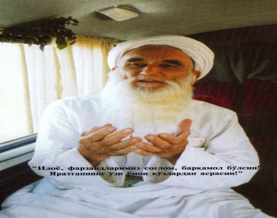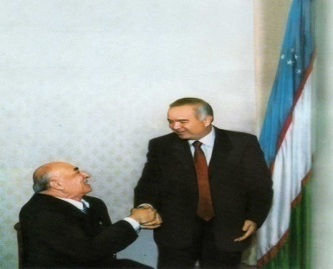
Doskada: “O`zbekistonimiz bayro`i ilohim jahon uzra yuksaklarga ko`tarilaversin!”
O`qituvchi:

O`zbekiston Respublikasining Davlat bayrog`i, o`z ko`rinishiga ko`ra, butun uzunligi bo`ylab o`tgan to`q moviy rang, oq rang va to`q yashil rangli uchta endan tarkib topgan to`g`ri to`rtburchak shaklidagi matodir. Bayroqning uzunligi 250 santimetrga, kengligi 125 santimetrga teng. Moviy rang, oq rang va yashil rangli enlarning kengligi bir xil. Har bir en 40 santimetrga tengdir. Bayroqning o`rtasidagi oq rangli enning chetlaridan kengligi 2,5 santimetrga teng qizil hoshiyalar o`tkazilgan. Bayroqning yuqori qismidagi moviy rang enning yuza tomonida va orqa tomonida, dastaga yaqin joyida oq rangli yangi oy va uning yonida o`n ikkita oq rangdagi besh qirrali yulduz tasvirlangan.
O’zbekiston Respublikasining davlat bayrog’i tasdiqlanishi munosabati
bilan chop etilgan maxsus namoyishnoma plakatda bunday deyiladi:
“1) Bayroqdagi moviy rang tiriklik mazmuni aks etgan mangu osmon va
obihayot ramzidir. Timsollar tilida bu-yaxshilikni, donishmandlikni,
halollikni, shon-shuhrat va sadoqatni bildiradi. Binobarin, Amir Temur
davlati bayrog`i ham moviy rangda edi; 2) Bayroqdagi oq rang-
Muqaddas tinchlik ramzi bo`lib, u kun charog`onligi va koinot
yoritkichlari bilan uyg`unlashib ketadi. Oq rang poklik, beg`uborlik,
soflikni, orzu va xayollar tozaligi, ichki go`zallikka intilishning timsolidir; 3)Yashil rang-tabiatning yangilanish ramzi. U ko`pgina xalqlarda navqironlik, umid va shodumonlik timsoli hisoblanadi;
4) Qizil chiziqlar vujudimizda jo`shib oqayotgan hayotiy qudrat irmoqlaridir;
5) Navqiron yarim oy tasviri bizning tarixiy an’analarimiz bilan bog`liq.Ayni paytda qo`lga kiritilgan mustaqilligimiz ramzidir;
6) Yulduzlar barcha xalqlar uchun ruhoniy, ilohiy timsol sanalgan. O`zbekiston Respublikasi Davlat bayrog`idagi 12 ta yulduz tasviri ham tarixiy an’analarimiz, qadimgi quyosh yilnomamizga bevosita aloqadordir.Bizning o`n ikki yulduzga bo`lgan e’tiborimiz O`zbekiston sarhadidagi qadimgi davlatlar ilmiy tafakkurida “Nujum ilmi” taraqqiy etganligi bilan izohlanadi. Davlat bayrog`imizdagi o`n ikki yulduz tasvirini o`zbek xalqi madaniyati qadimiyligi, uning komillikka, o`z tuprog`ida saodatga intilishi ramzi sifatida tushunish lozim”.
Topshiriq: “O`zbekiston Davlat bayrog`i- g`ururim” mavzusida insholar tanlovini o`tkazish.
Izoh: O`qituvchi jarayonni kuzatishda samimiylikka, o`quvchilarning o`zlarini odob-axloq me’yorlariga e’tiborli bo`lishlikka, faollikka, jonkuyarlikka va talabchanlikka, tezkorlikka, ijodkorlikka undab boradi.

12-mavzu: Belgilangan yo`nalishdagi transport vositalarining imtiyozi
(Yo`l harakati qoidalari)
Ushbu mavzu “7-8 sinflarda “Yo`l harakati qoidalari”ni o`rgatish yuzasidan mashg`ulot ishlanmalari to`plami (M.Omonova, R.Dimetov)”dan foydalangan holda o`tiladi. Elektron manba: www.rtm.uz

13-mavzu: Bolalar huquqlari davlat himoyasida (8 dekabr O`zbekiston Respublikasi Konstitutsiyasi qabul qilingan kun munosabati bilan)
Kun shiori: “Har bir bola mustaqil fikrlash huquqiga ega”
Maqsad: O`quvchilarda vatanparvarlikni singdirish, o`z huquqlarini bilishi, O`zbekiston Respublikasi Konstitutsiyasiga hurmat ruhida tarbiyalash .
Natija: O`quvchilarning erkin fikrlashi, tassurotlari va olgan xulosasi.
Foydalanadigan ko`rgazmali qurollar: O`zbekiston Respublikasi Prezidenti Islom Karimovning: “Yuksak ma`naviyat-yengilmas kuch”, “O`zbekiston mustaqillikka erishish ostonasida”, “O`zbekiston buyuk kelajak sari”, Buyuk Turon amiri yoxud aql va qilich, O`zbekiston Respublikasi Konstitutsiyasi,Ma’naviyat qalbim quyoshi, Ma’naviyat yulduzlari,Abdulla Oripov Adolat ko`zgusi, Pedagogika, shiorlar, plakatlar, devoriy gazetalar, slaydlar, tarqatma materiallar.
Doskada: “Bolalar huquqlari to`g`risida Konventsiya”

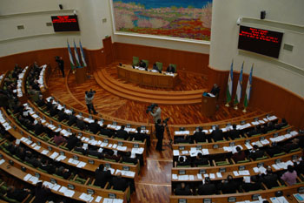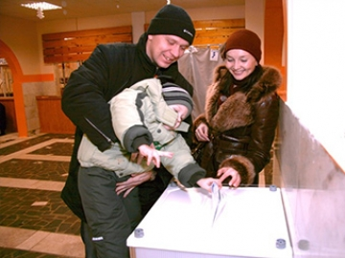
O`qituvchi:
1989 yil 20 noyabrda Birlashgan Millatlar Tashkiloti tomonidan Bosh Assamblyeyaning 44/25-Rezolyutsiyasi bilan qabul qilingan va 1990 yil 2 sentabrda kuchga kirgan.
O`zbekiston Respublikasi Oliy Majlisning 1992 yil 9 dekabrdagi № 757-XII Qarori bilan mazkur Konvenstiyaga qo`shilgan.
1994 yil 29 iyundan Konventsiya O`zbekiston Respublikasida kuchga kirgan.
Bolalar huquqlari to`g`risida Konventsiya 3 qism, 54 moddadan iborat.
Bola huquqlari hamma ishtirokchi davlatlarda asosiy o`rinda ekanligi bilan ajralib turadi.
Konvensiyaga ko`ra, bolalarning ulg`ayishida asosiy mas’uliyat ota-onalar zimmasiga tushadi. Agar, ota-onalar majburiyatlarini amalga oshira olmasalar, davlat ularga yordam qo`lini cho`zadi.
Jiddiy holatlarda davlat bolani ota-onasidan olib qo`yishi ham mumkin.
O`zbekiston Respublikasi Konstitutsiyasining 41-moddasida ham quyidagicha belgilab qo`yilgan:
“Har kim bilim olish huquqiga ega. Bepul umumiy ta’lim olish davlat tomonidan kafolatlanadi. Maktab ishlari davlat nazoratidadir”.
Har yili O`zbekiston Respublikasi Konstitutsiyasining qabul qilingan kun munosabati bilan Yurtboshimiz tomonidan kelayotgan yil nomlanadi. Bunday yilning nomlanishi ham bolalarimizning baxtli kelajagi uchun xizmat qiladi.
Aynan, 2000 yil “Sog`lom avlod yili”, 2001 yil “Ona va bola yili”, 2005 yil “Sihat-salomatlik yili”, 2010 yil “Barkamol avlod yili” har bir yilda Davlat dasturi ishlab chiqilib, yurtimiz bolalarining turmush tarzi, sog`lig`i va kelajagi uchun qayg`urilgan.

Topshiriq:
“SAN” texnologiyasi.
(uchlik-samarali, axloqiy, nazokatli)

Texnologiyaning maqsadi:
O`quvchilarda yakka, jamoaviy, guruh bilan ishlash, ijodiy va tashkilotchilik faoliyati ko`nikmalarini, ishga ma’suliyat bilan yondashuvni shakllantirish, bezash ishlari ko`nikmalarini rivojlantirish.
Mashg`ulotni o`tkazish tartibi:
O`qituvchi o`quvchilar auditoriyasini o`tkaziladigan mashg`ulotning tartib-qoidalari bilan tanishtiradi va o`quvchilarni 3 kishidan iborat kichik guruhlarga ajralishlarini iltimos qiladi.
Kichik guruhlarda o`quvchilar quyidagi rollarga bo`linadi:
Rassom, adabiy va badiiy muharrir, dizayner. Keyin har bir guruh vakili o`qituvchi stolidan topshiriqlar yozilgan kartochkalar ichidan bittasini tanlab oladi.
Topshiriqlar quyidagicha bo`lishi mumkin: (O`zbekiston Respublikasi Konstitutsiyasining qabul qilingan kun munosabat bilan)
devoriy gazeta (biror bir mavzuga, bayramga yoki yubileyga bag`ishlangan) eskizini tayyorlash;
bayram (yoki biror-bir tadbir) ga chorlovchi afishaning (masalan, e’lon, tashviqot, taklifnoma) eskizini tayyorlash;
turli tadbirlar (masalan, bayram) ga bag`ishlangan taklifnoma pattalarining eskizi va maketini tayyorlash;
tabrik otkritkalarining maketlarini tayyorlash;
Biror tadbir o`tkaziladigan joyni bezatish eskizlarini tayyorlash.
Kichik guruhlarga topshiriqni bajarib taqdimot qilishlari uchun tayyorlanishlariga 10 daqiqa vaqt beriladi.Tayyorgarlik vaqti tugagach, taqdimot boshlanadi. Taqdimot vaqtida guruhlar o`zlari tayyorlagan eskiz va maketlari bilan barchani tanishtiradilar, namoyish etadilar va asoslaydilar, jamoaviy ijodiy faoliyatdagi o`z variantlarini himoya qiladilar. Taqdimot tugagach, umumiy muhokama boshlanadi. Muhokama jarayonida o`quvchilar bezatilgan, tayyorlangan ishlarga tegishli talablarni aniqlaydilar, o`qituvchining o`zi yoki alohida tuzilgan ijodiy guruh esa o`quvchilar tomonidan bildirilgan fikr va takliflarni maxsus xona taxtasiga yoki vatman qog`oziga yozib boradi.
Mashg`ulot oxirida o`qituvchi o`quvchilarga yuqorida berilgan turli topshiriqlar bo`yicha bir necha namunaviy eskizlardan tarqatadi.
Izoh: O`qituvchi jarayonni kuzatishda samimiylikka, o`quvchilarning o`zlarini odob-axloq me’yorlariga e’tiborli bo`lishlikka, faollikka, jonkuyarlikka va talabchanlikka, tezkorlikka, ijodkorlikka undab boradi.

14-mavzu: O`zbekiston – Sharq mash’ali (10 dekabr O`zbekiston Respublikasi Davlat madhiyasi qabul qilingan kun munosabati bilan)
Kun shiori: “Serquyosh hur o`lkam elga baxt najot”
Maqsad: O`quvchilarda vatanparvarlikni singdirish, Davlat madhiyasiga hurmat ruhida tarbiyalash .
Natija: O`quvchilarning erkin fikrlashi, tassurotlari va olgan xulosasi.
Foydalanadigan ko`rgazmali qurollar: O`zbekiston Respublikasi Prezidenti Islom Karimovning: “Yuksak ma`naviyat-yengilmas kuch”, “O`zbekiston mustaqillikka erishish ostonasida”, “O`zbekiston buyuk kelajak sari”, Buyuk Turon amiri yoxud aql va qilich, O`zbekiston Respublikasi Konstitutsiyasi,Ma’naviyat qalbim quyoshi, Ma’naviyat yulduzlari,Abdulla Oripov Adolat ko`zgusi, Pedagogika, shiorlar, plakatlar, devoriy gazetalar, slaydlar, tarqatma materiallar.
Doskada: “O`zbekiston o`z madhiyasiga ega bo`lgan kun”
O`qituvchi:
Bu dunyoda millatlar ko`p, ellar ko`p,
Elatlar ko`p, taqdirlar ko`p, yo`llar ko`p.
Bir yon chaman, bir yon sahro, cho`llar ko`p,
O`zing mening yagonamsan diyorim.
Durlar ichra durdonasan diyorim,
Vatan – aziz, senga ota-onadir,
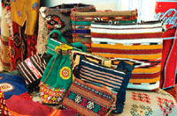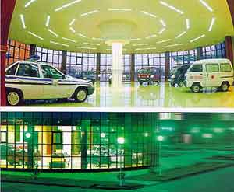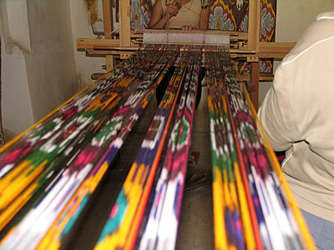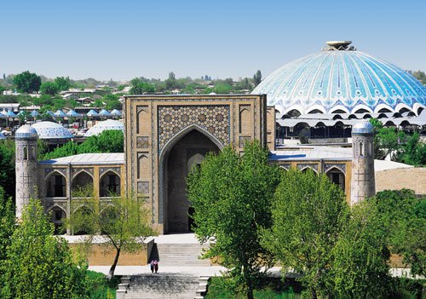
Dunyodagi hamma narsaning ma’no-mazmuni o`zida mujassam etadigan timsoli bor. Jumladan, Vatanning ham timsollari ko`p. Vatanning timsollari rasmiy va norasmiy bo`lishi mumkin. Mamlakatimizning davlat ramzlari – bayrog`imiz, gerbimiz va madhiyamiz, shuningdek, respublika Prezidenti, parlamenti, hukumati, Konstitutsiyasi, davlat tili, poytaxt kabi davlatchilik belgilari ham rasmiy timsollar hisoblanadi. Chunki ularning har biri Vatanning eng muhim xususiyati – ozodligi va mustaqilligi, davlat suverenitetini ifoda etadi.
Rasmiy timsollar Vatanning mustaqil davlatchilik an’analari bilan bog`liq. Mustaqil bo`lmagan, ya’ni o`z davlatiga ega bo`lmagan xalqning rasmiy timsollari ham bo`lmaydi.
Vatan timsollari xalqni birlashtirib, uni yagona maqsad sari safarbar etib yashashga, har qanday sharoitda ham o`z yurti manfaatlari uchun kurashishga da’vat etadi.
Vatanimizning davlat ramzlaridan yana biri – O`zbekiston madhiyasidir. Uning matnini O`zbekiston Qahramoni, shoir Abdulla Oripov yozgan, musiqasini esa kompozitor Mutavakkil Burhonov yaratgan.
Vatan timsollari sendek yoshlarni mard va vatanparvar, el-u yurt ishiga sadoqatli qilib tarbiyalashda ma’rifiy vosita bo`lib xizmat qiladi
O`zbekiston Respublikasi Davlat madhiyasida o`lkamizning serquyoshligi xalqimizning bag`rikengligi, ajdodlarimizning buyukligi va boy tariximiz va butun dunyoni lol qilgan buyuk ma’naviyatimiz madh etilgan.
Topshiriq: O`zbekiston Respublikasi Davlat madhiyasidagi “Bag`ri keng o`zbekning o`chmas imoni ” so`ziga kichik hikoya tuzish.
Izoh: O`qituvchi jarayonni kuzatishda samimiylikka, o`quvchilarning o`zlarini odob-axloq me’yorlariga e’tiborli bo`lishlikka, faollikka, jonkuyarlikka va talabchanlikka, tezkorlikka, ijodkorlikka undab boradi.
15-mavzu: Velosiped haydovchilarining guruh bo`lib harakatlanishi
(Yo`l harakati qoidalari)
Ushbu mavzu “7-8 sinflarda “Yo`l harakati qoidalari”ni o`rgatish yuzasidan mashg`ulot ishlanmalari to`plami (M.Omonova, R.Dimetov)”dan foydalangan holda o`tiladi. Elektron manba: www.rtm.uz

16-mavzu: Yangi yilga yangicha qadam (Yangi yil bayrami yaqinlashishi munosabati bilan)
Kun shiori: “Kelayotgan yilimiz qutlug` bo`lsin”
Maqsad: O`quvchilarda vatanparvarlikni singdirish, yangi yilni yangi bilim,o`zgacha yangilik bilan qarshi olishni uqtirish .
Natija: O`quvchilarning erkin fikrlashi, tassurotlari va olgan xulosasi.
Foydalanadigan ko`rgazmali qurollar: O`zbekiston Respublikasi Prezidenti Islom Karimovning: “Yuksak ma`naviyat-yengilmas kuch”, “O`zbekiston mustaqillikka erishish ostonasida”, “O`zbekiston buyuk kelajak sari”, Buyuk Turon amiri yoxud aql va qilich, O`zbekiston Respublikasi Konstitutsiyasi,Ma’naviyat qalbim quyoshi, Ma’naviyat yulduzlari,Abdulla Oripov Adolat ko`zgusi, Pedagogika, shiorlar, plakatlar, devoriy gazetalar, slaydlar, tarqatma materiallar.
Doskada: “2013 yil xayr, 2014 yil Assalomu alaykum”
O`qituvchi:
Mana 2013 yil “Obod turmush yili” bilan xayrlashmoqdamiz.
Kelayotgan 2014 yil bizga, O`zbekistonimizga olam-olam quvonch, tinchlik, baraka, osoyishtalik, obodlik, xalqimizga omonlik, farzandlarimizga kuchli bilim, aql-idrok, mehru-oqibat olib kelsin.
Har bir kelayotgan yil O`zbekiston xalqi uchun qo`shaloq bayram bo`lib keladi. Chunki, faqat bizning mamlakatimizda kelayotgan yil nomlanadi. Yurtboshimiz tashabbusi bilan 1991 yil “Alisher Navoiy yili”, 1994 yil “Mirzo Ulug`bek yili”, 1996 yil “Amir Temur yili” deb e’lon qilindi. Bu an’ana buyuk allomalarimiz nomi bilan bog`liq bo`ldi.
Mustaqillik yillarida esa, kelayotgan yillar yangi yil arafasida 1997 yildan boshlab, xalqimiz va yurtimiz farovonligiga qaratilgan.
Yillarning nomlanishini eslab qolishimiz kerak:
1997 yil - “Inson manfaatlari yili”;
1998 yil – “Oila yili”;
1999 yil – “Ayollar yili”;
2000 yil – “Sog`lom avlod yili”;
2001 yil – “Ona va bola yili”;
2002 yil – “Qariyalarni qadrlash yili”;
2003 yil – “Obod mahalla yili”;
2004 yil – “Mehr-muruvvat yili”;
2005 yil – “Sihat-salomatlik yili”;
2006 yil – “Homiylar va shifokorlar yili”;
2007 yil – “Ijtimoiy himoya yili”;
2008 yil – “Yoshlar yili”;
2009 yil – “Qishloq taraqqiyoti va farovonligi yili”;
2010 yil – “Barkamol avlod yili”;
2011 yil – “Kichik biznes va xususiy tadbirkorlik yili”;
2012 yil – “Mustahkam oila yili”;
2013 yil – “Obod turmush yili”.
Ko`rdingizmi, yangi yil bizga qo`shaloq keladi. Biz yangi yilni yangi reja, yangi qadam, yangi orzular bilan qarshi olamiz.
Topshiriq: “Xotira” mashqi qo`llaniladi. Yillarning nomlanishini nechog`liq eslab qolganlar.
 | Yillar | Nomlanishi
Izoh: O`qituvchi jarayonni kuzatishda samimiylikka, o`quvchilarning o`zlarini odob-axloq me’yorlariga e’tiborli bo`lishlikka, faollikka, jonkuyarlikka va talabchanlikka, tezkorlikka, ijodkorlikka undab boradi.
17-mavzu: Vatani borning baxti bor (14 yanvar – Vatan himoyachilari kuni munosabati bilan)
Kun shiori: “Yigitlari mard, g`ururli, or-nomusli, bir so`zli yurt - qudratli bo`lur!”
Maqsad: O`quvchilarda vatanparvarlikni singdirish, Vatan himoyachilariga bo`lgan hurmatni rivojlantirish.
Natija: O`quvchilarning erkin fikrlashi, tassurotlari va olgan xulosasi.
Foydalanadigan ko`rgazmali qurollar: O`zbekiston Respublikasi Prezidenti Islom Karimovning: “Yuksak ma`naviyat-yengilmas kuch”, “O`zbekiston mustaqillikka erishish ostonasida”, “O`zbekiston buyuk kelajak sari”, Buyuk Turon amiri yoxud aql va qilich, O`zbekiston Respublikasi Konstitutsiyasi,Ma’naviyat qalbim quyoshi, Ma’naviyat yulduzlari,Abdulla Oripov Adolat ko`zgusi, Pedagogika, shiorlar, plakatlar, devoriy gazetalar, slaydlar, tarqatma materiallar.
Doskada: “O`z hayotini armiyasiz tasavvur etolmaydigan, harbiy xizmatni shunchaki ish emas, Vatan va xalq oldidagi muqaddas burch, deb biladigan mard jangchilarimizning og`ir va mas’uliyatli mehnati munosib taqdirlanishi lozim”.
Islom Karimov
O`qituvchi:
Abad qutlug` bo`lsin qo`ygan qadaming,
Yo`ling yoritguchi chiroqman, Vatan
Sarhadingda sergak posboning bo`lay,
Bo`stoning yashnatgan bog`boning bo`lay,
Tepangda tip-tiniq osmoning bo`lay,
Menga suyan, senga tirgakman, Vatan.
“Xalqimizning tinchligi va xavfsizligi, sarhadlarimiz daxlsizligining mustahkam qalqoni bo`lmish armiyamiz har jihatdan qudratli, qurol-yarog` va harbiy mahorat borasida hech kimdan kam bo`lmasligi lozim. Albatta, bu juda muhim masala. Lekin armiyaning kuch-qudratini to`la namoyon etish uchun avvalo harbiylarimiz, askar va ofisterlarimiz- Vatan va xalq o`z xavfsizligini ishonib topshirgan mard o`g`lonlarimizning ma’naviy-ma’rifiy tarbiyasiga alohida e’tibor qaratish eng dolzarb vazifamizga aylanishi darkor. Toki ular mana shu keng dalalar, qadrdon qir-adirlar, musaffo osmon, shu go`zal hayotni o`zi va oilasi, kelajak avlodlar uchun ham beg`ubor va boqiy saqlashga mas’ul ekanini teran his eta olsin ”.
(Islom Karimov. Milliy Armiyamiz- mustaqilligimizning, tinch va osoyishta hayotimizning mustahkam kafolatidir.T. “O`zbekiston” 2003 yil, 15-25 yanvar. 23-bet)

Topshiriq: “AJIL” (amaliyotda jamoaviy ijodiy ishlar) texnologiyasi
Texnologiyaning maqsadi:
O`quvchilarda ijodiy faoliyat malakalarini va jamoaviy ijodiy ishni tashkil etish ko`nikmalarini shakllantirish, jamoaviy ijodiy ishning turli shakllarini bilishga ko`maklashish.
Mashg`ulot o`tkazish tartibi:
O`qituvchi mashg`ulot boshida mavzu bo`yicha suhbatlashadi va ularga quyidagicha mavzuni tanlash imkonini beradi:
“Vatan himoyachilari”
O`qituvchi kirish so`zidan so`ng “Aqliy hujum” uslubidan foydalangan holda, o`quvchilar tomonidan aytilgan barcha erkin fikrlarni, mulohaza va g`oyalarni vatman qog`ozga yoki o`quv xonasining taxtasiga yozib boradi.Birgalikdagi muhokamadan so`ng o`quvchilar suhbatning yagona reja-loyihasini tasdiqlaydilar. Ushbu tuzilgan reja-loyiha kichik jurnal, ya’ni o`ziga xos og`zaki jurnal sahifalariga o`xshashligi uchun o`qituvchi ushbu suhbatni – “og`zaki jurnal” deb nomlashni taklif etadi va o`quvchilardan ushbu og`zaki jurnalga va uning har bir sahifasiga nom berishlarini so`raydi.
O`qituvchi guruhlarga bu o`ziga xos jurnalni ko`rib chiqishni, har bir sahifaga va jurnalga umumiy nom berilishi kerakligini taklif etadi.
Keyin guruhlarga bitta sahifani tanlash imkoniyati beriladi, har bir guruh o`zlari tanlagan sahifaning mazmunini ochib berish uchun tayyorgarlikni boshlaydi.
Tayyorgarlik uchun aniq 15 daqiqa vaqt beriladi.Tayyorgarlik vaqtida guruhlar o`zlari tanlagan sahifa mazmunini yoritish usullari, shakllari, ijrosini va qanday qilib taqdimot qilish yo’llarini aniqlaydilar, vazifalarni bajarish uchun tayyorgarlikni boshlaydilar.
“Vatan himoyachilari” mavzusidagi og`zaki jurnal sahifalari quyidagicha nomlanishi mumkin:
Sahifa. Vatan himoyachilari vizitkasi (tavsifnomasi, emblemasi, shiori, kasb yo`nalishi, qisqacha tarixi va boshqalarni – adabiy kompozitsiya).
Sahifa. Qurolli Kuchlar (ko`rgazma) hayoti va faoliyati haqida.
Sahifa. Askarlari baquvvat yurt – qudratli bo`lur.(maqol, sahna ko`rinish).
Sahifa. Harbiylar uchun keng imkoniyatlar.(dalillar bilan)
Sahifa. Biz Vatan himoyachilari (kelajakda amalga oshirmoqchi bo`lgan ishlar).
Guruhlar tomonidan tayyorlangan chiqishlar va namoyish etishlar yuqorida belgilangan tartibda amalga oshiriladi.
Guruhlarning chiqishlari ketma-ketlik bilan bir-biriga bog`langan holda amalga oshiriladi, iloji boricha guruhlarning namoyishida barcha guruh a’zolarining ishtiroki ta’minlanishi maqsadga mufoviq bo`ladi.
Guruhlar namoyishidan so`ng, o`qituvchi o`quvchilar bilan birgalikda guruhlar tomonidan namoyish etilgan sahifalarning ijobiy va salbiy tomonlarini muhokama qiladilar, ushbu mashg`ulot ularni nimalarga o`rgatgani va ular nimalarni bilib olishgani bilan qiziqadi. O`qituvchi kerakli tavsiyalar va tushunchalar beradi, so`ngra mashg`ulotni yakunlaydi.
Izoh: O`qituvchi jarayonni kuzatishda samimiylikka, o`quvchilarning o`zlarini odob-axloq me’yorlariga e’tiborli bo`lishlikka, faollikka, jon`uyarlikka va talabchanlikka, tezkorlikka, ijodkorlikka undab boradi.

18-mavzu: O`zlikni anglash (Tarix fan oyligi doirasida )
Kun shiori: “O`zbekiston tarixi –bu bizning, ona xalqimiz, Vatanimiz tarixidir”

Maqsad: O`quvchilarda vatanparvarlikni singdirish, Vatani va o`zbek xalqining kelib chiqish tarixiga bo`lgan hurmatni va qiziqishni rivojlantirish.
Natija: O`quvchilarning erkin fikrlashi, tassurotlari va olgan xulosasi.
Foydalanadigan ko`rgazmali qurollar: O`zbekiston Respublikasi Prezidenti Islom Karimovning: “Yuksak ma`naviyat-yengilmas kuch”, “O`zbekiston mustaqillikka erishish ostonasida”, “O`zbekiston buyuk kelajak sari”, Buyuk Turon amiri yoxud aql va qilich, O`zbekiston Respublikasi Konstitutsiyasi,Ma’naviyat qalbim quyoshi, Ma’naviyat yulduzlari,Abdulla Oripov Adolat ko`zgusi, Pedagogika, shiorlar, plakatlar, devoriy gazetalar, slaydlar, tarqatma materiallar.
Doskada: Hazrat Mir Alisher Navoiy tarixni bilishning ahamiyati katta ekanini ta’riflab, odamlarni tarixni o`rganishga da’vat etadi. Ul zotning fikricha:
- Tarix fani shohlar, hukmdorlarning tarjimai holini emas, balki mamlakat tarixini o`rganishi kerak.
O`qituvchi:
Etnik jarayonlar hamda o`zbek xalqining shakllanish jarayoni
Etnik jarayon-
- IX-XII asr-O`zbek xalqining shakllanishi;
- Sug`d, Xorazm, Parkana, Shak va Toxarlar- sharqiy eroniy tillarda so`zlashardilar;
- Turon qadimdan turkiyzabon va forsiyzabon nufuslarning doimiy muloqot maskani;
- Shimoldan turkiy qabilalarning, Janubdan forsiyzabon xalqlarning ta’siri kuchli bo`lgan;
- Mil.av.I ming yillik o`rtalarida-turkiy qabilalarning janubga siljishi;
- Milod bo`sag`asida – yue-chji, xunnlarning siljib kelishi;
- VII-VIII asr- turkiy aholining katta qismi Yettisuv, Shosh va Farg`ona vodiysida, kamroq qismi Zarafshon va Qashqadaryo vohalarida yashashi;
- 639-yillarda- sug`diy hujjatlarida turkiy xalqlar o`rnashgan o`lka “Turkiston” deb atalishi;
- Shosh, Farg`ona va Zarafshon vodiysi, Qashqadaryo va Surxondaryo vohasi, Xorazm, Amudaryoning so`l qirg`og`idagi tub aholining katta qismi turkiy tilda so`zlashishi.
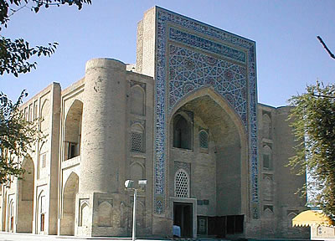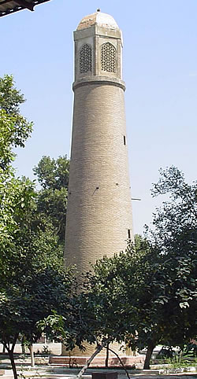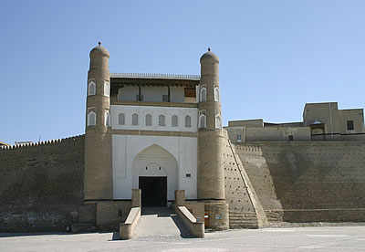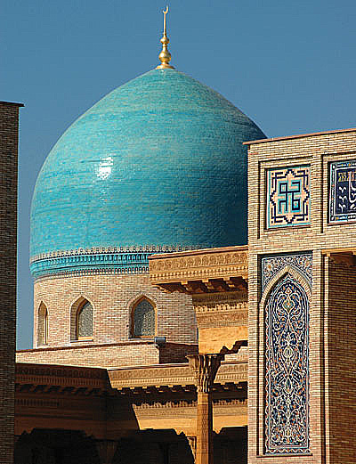
O`zbek xalqining shakllanishi-
- Xuroson va Movarounnahrga arab tili va islom dinining kirib kelishi bilan birga forsiy tilning mafkuraviy ahamiyatining kuchayishi;
- Sababi: Eronning forsiyzabon aholisini xalifalikning harbiy yurishlarida qatnashib, musulmonchilikning targ`ib qilinishi;
- XI asr- forsiy-dariy tilida so`zlashuvchi aholi o’zini tozi, ya’ni tojik deb yurita boshlashi;
- XI asr-turkiy tilda so`zlashuvchi aholi Movarounnahrning asosiy nufuzlaridan biriga aylanishi;
- IX- XII asr- o`zbek xalqining tashkil topishi;
- O`zbek xalqi – o`troq dehqon, hunarmand va chorvador aholining bevosita merosxo`rlari.
Topshiriq:
“3x4” texnologiyasi
Texnologiyaning maqsadi:
O`quvchilarni erkin, mustaqil va mantiqiy fikrlashga; jamoa bo`lib ishlashga, izlanishga; fikrlarni jamlab, ulardan nazariy va amaliy tushuncha hosil qilishga; jamoaga o`z fikrini o`tkazishga, uni ma’qullashga; qo`yilgan muammoni yechishda va mavzuga umumiy tushuncha berishda o`tilgan mavzulardan egallagan bilimlarini qo`llay olishga o`rgatish.
Guruh a’zolari joylaridan turib soat mili yo`nalishi bo`yicha joylarini o`zgartiradilar, ya’ni 1-guruh 2-guruhning 2-guruh 3-guruhning, 3-guruh esa 4-guruhning o`rniga o`tadilar, agar noqulaylik bo’lsa, faqat tarqatma materiallar almashtiriladi.
Guruh a’zolari har bir partadagi tarqatma materialdagi fikrlar bilan tanishib, unga yana uchta fikr yozib qo`yadilar.
Misol tariqasida:
Tarix bu-
O`zbek xalqi bu-
O`zlikni anglash bu-
Qadimgi ajdodlarimiz bu-
Izoh: O`qituvchi jarayonni kuzatishda samimiylikka, o`quvchilarning o`zlarini odob-axloq me’yorlariga e’tiborli bo`lishlikka, faollikka, jon`uyarlikka va talabchanlikka, tezkorlikka, ijodkorlikka undab boradi.
19-mavzu: Ilm va zakovat tushunchasi
Kun shiori: “Ilm o`rganishdan uyalma!”
Maqsad: O`quvchilarda vatanparvarlikni singdirish, ilm va zakovatga bo`lgan qiziqishini rivojlantirish.
Natija: O`quvchilarning erkin fikrlashi, tassurotlari va olgan xulosasi.
Foydalanadigan ko`rgazmali qurollar: O`zbekiston Respublikasi Prezidenti Islom Karimovning: “Yuksak ma`naviyat-yengilmas kuch”, “O`zbekiston mustaqillikka erishish ostonasida”, “O`zbekiston buyuk kelajak sari”, Buyuk Turon amiri yoxud aql va qilich, O`zbekiston Respublikasi Konstitutsiyasi,Ma’naviyat qalbim quyoshi, Ma’naviyat yulduzlari,Abdulla Oripov Adolat ko`zgusi, Pedagogika, shiorlar, plakatlar, devoriy gazetalar, slaydlar, tarqatma materiallar.
Doskada: “Ilmsiz inson- mevasiz daraxt”.

O`qituvchi:

Faxru g`urur sohibi bo`lish uchun inson intelektual boylikka ega bo`lishi kerak. Odam qancha chuqur bilimga ega bo`lsa, dunyoni yaxshi bilsa, yon-atrofda bo`layotgan voqealarni falsafiy jihatdan to`g`ri anglay olsa, shundan keyingina unda g`urur-iftixor bo`ladi. Shundagina juda murakkab, tahlikali damlarda ham ko`pchilik unga murojaat qilib, maslahatlashadi. Maslahat kimdan so`raladi – avvalambor, salohiyatli odamdan, katta falsafiy bilim va intellectual boylikka ega bo`lgan kishidan.
Islom Karimov.
Johilligi bilan nom qozongan Angliya qiroli Genrix VIII o`z davrida o`nga yaqin universitetlar ochgan. Hatto Kembridj universitetining peshtoqiga uning bu so`zlari zarhal harflarda bitib qo`yilgan:
“Janoblar, sizu biz bu dunyodan o`tib ketamiz. Hatto suyaklarimiz ham chirib ketar, ammo universitetlar Angliyani oqilona boshqaradi”. To`g`ri gap. Har bir mamlakatni o`tkir aql sohiblari boshqaradi. Quruq universitet ochish bilan mamlakatda aql sohiblari ko`payib qolmaydi. Ularni avvalo topish, keyin tarbiyalash kerak.
(Daqiqa qadri. Zakovat)
Topshiriq: A.Abdullayev. Daqiqa qadri kitobidan “Zakovat” intelektual o`yini tashkil qilinadi.
Masalan: Surxondaryo viloyati, Sariosiyo tumanidan Gulshoda G`aybullayeva savoli.
Amir Temur lashkarlari jang paytida temirdan, jezdan yasalgan sovutlar kiyib yurishgan. Aytingchi, nimaga bu sovutlarda mayda-mayda teshikchalar bo`lgan?
Hurmatli bilimdonlar bu savolning javobini toping.
(Chunki sovut og`ir metalldan qilingan, uni biroz yengil bo`lishi uchun teshikchalar qoldirishgan) O`qituvchi o`zidan chiqib savollar tashkil qilsa bo`ladi.
Izoh: O`qituvchi jarayonni kuzatishda samimiylikka, o`quvchilarning o`zlarini odob-axloq me’yorlariga e’tiborli bo`lishlikka, faollikka, jon`uyarlikka va talabchanlikka, tezkorlikka, ijodkorlikka undab boradi.

20-mavzu: Buyuk allomalar siymosi, hayoti va ijodini o`rganish
(Alisher Navoiy va Z.M.Bobur tavalludi munosabati bilan)
Kun shiori: “Osiyodagi podshohlar orasida Boburga teng keladigan birorta ham podshoh topaolmaymiz”
V.Erskin. Djon Lyeyden.
Maqsad: O`quvchilarda vatanparvarlikni singdirish, buyuk allomalarimiz hayoti va ijodiga bo`lgan qiziqishini rivojlantirish.
Natija: O`quvchilarning erkin fikrlashi, tassurotlari va olgan xulosasi.
Foydalanadigan ko`rgazmali qurollar: O`zbekiston Respublikasi Prezidenti Islom Karimovning: “Yuksak ma`naviyat-yengilmas kuch”, “O`zbekiston mustaqillikka erishish ostonasida”, “O`zbekiston buyuk kelajak sari”, Buyuk Turon amiri yoxud aql va qilich, O`zbekiston Respublikasi Konstitutsiyasi,Ma’naviyat qalbim quyoshi, Ma’naviyat yulduzlari,Abdulla Oripov Adolat ko`zgusi, Pedagogika, shiorlar, plakatlar, devoriy gazetalar, slaydlar, tarqatma materiallar.
- Doskada:
O`qituvchi:
- O`zbek xalqi ma`naviy dunyosining shakllanishiga g`oyat kuchli va samarali ta`sir ko`rsatgan ulug` zotlardan biri — bu Alisher Navoiy bobomizdir. Biz uning mo``tabar nomi, ijodiy merosining boqiyligi, badiiy dahosi zamon va makon chegaralarini bilmasligi haqida doimo faxrlanib so`z yuritamiz.
- Alisher Navoiy xalqimizning ongi va tafakkuri, badiiy madaniyati tarixida butun bir davrni tashkil etadigan buyuk shaxs, milliy adabiyotimizning tengsiz namoyandasi, millatimizning g`ururi, sha`nu sharafini dunyoga tarannum qilgan o`lmas so`z san`atkoridir. Ta`bir joiz bo`lsa, olamda turkiy va forsiy tilda so`zlovchi biron-bir inson yo`qki, u Navoiyni bilmasa, Navoiyni sevmasa, Navoiyga sadoqat va e`tiqod bilan qaramasa.
- Inson qalbining quvonchu qayg’usini, ezgulik va hayot mazmunini Navoiydek teran ifoda etgan shoir jahon adabiyoti tarixida kamdan-kam topiladi. Ona tiliga muhabbat, uning beqiyos boyligi va buyukligini anglash tuyg’usi ham bizning ongu shuurimiz, yuragimizga avvalo Navoiy asarlari bilan kirib keladi. Biz bu bebaho merosdan xalqimizni qanchalik bahramand etsak, milliy ma’naviyatimizni yuksaltirishda, jamiyatimizda ezgu insoniy fazilatlarni kamol toptirishda shunchalik qudratli ma’rifiy qurolga ega bo’lamiz.
(Islom Karimov. Yuksak ma’naviyat-yengilmas kuch. T.”Ma’naviyat”.2008 yil 47-48-betlar)
- Yurtboshimizning bu da’vatlari ayniqsa biz ta’lim xodimlaridan ko`proq talab etiladiki, o`quvchilarga imkon darajada Navoiy asarlari, Navoiyning komillik xislatlarini singdirib borishimizni. Navoiy sh’eru, g`azallari, ruboiylari, qit’alari va asarlaridan tarbiyaviy soatlarda ko`proq mavzular ma’naviyatga oid bo`lganligi uchun foydalansa maqsadga muvofiq bo`ladi.Buyuk ajdodimiz Alisher Navoiy o`zi tom ma’noda buyuk ma’naviyat timsoli.
- Javoharlal Neru o`zining “Hindistonning kashf etilishi” nomli asarida Boburga baho berib, shunday yozadi: “Bobur dilbar shaxs, uyg`onish davriga xos hukmdor, dovyurak, serg`ayrat va epchil inson, u hayot nafosatidan lazzatlana bilgan”. Yana “Bobur Hindistonga kelishi bilan u yerda yangi davr va yangi saltanat boshlandi. Mamlakat qudrati va shuhrati oshib, boburiylar saltanatining shuhrati butun Osiyo va Yevropa bo`ylab tarqaldi”, - deb yozadi. Muallif yana Bobur haqida gapirarkan, uni diniy jaholatdan holi hukmdor bo`lganligi va Hindistonliklarning milliy urf-odatlari, rasm-rusmlarini barbod qilmaganligini alohida ta’kidlaydi.
- “Boburnoma” ni 1826 yilda ingliz tiliga tarjima qilgan V.Erskin hamda Djon Leyden Boburga baho berarkanlar “Biz Osiyodagi hukmdorlar ichida Bobur singari zukko va talantli kishilarni kamdan-kam uchratamiz. Undagi aqlning aktiv faoliyati, xushchaqchaq, sovuqqonlik, bevafo taqdirning nayranglariga qaramay, ruhining tetikligi, podshohlar orasida kamdan-kam uchraydigan saxiylik, mardligi, iste’dodiligi, fanga, san’atga muhabbati va ular bilan muvaffaqiyatli shug`ullana olishi jihatidan olib qaraganda, Osiyodagi podshohlar orasida Boburga teng keladigan birorta ham podshoh topaolmaymiz”, - deb yozadilar.
Topshiriq: O`quvchilar ikki guruhga bo`linadilar.
I-guruh: Alisher Navoiy hayoti va ijodi haqida;
II-guruh: Z.M.Bobur hayoti va ijodi haqida bellashadilar.
Izoh: O`qituvchi jarayonni kuzatishda samimiylikka, o`quvchilarning o`zlarini odob-axloq me’yorlariga e’tiborli bo`lishlikka, faollikka, jon`uyarlikka va talabchanlikka, tezkorlikka, ijodkorlikka undab boradi.
21-mavzu: Yo`l transport hodisasi natijasida jarohatlangan shaxsga birinchi yordam ko`rsatish (Yo`l harakati qoidalari )
Ushbu mavzu “7-8 sinflarda “Yo`l harakati qoidalari”ni o`rgatish yuzasidan mashg`ulot ishlanmalari to`plami (M.Omonova, R.Dimetov)”dan foydalangan holda o`tiladi. Elektron manba: www.rtm.uz

22-mavzu: Fan, texnika – sirli tilsim (Matematika, informatika fanlari oyligi doirasida)
Kun shiori: “O`zbekiston- bemisl ilmiy-ijodiy kashfiyotlar zamini”
Maqsad: O`quvchilarda vatanparvarlikni singdirish, fan oyligida faol bo`lishga, matematika, informatika fanlariga bo`lgan qiziqishini rivojlantirish.
Natija: O`quvchilarning erkin fikrlashi, tassurotlari va olgan xulosasi.
Foydalanadigan ko`rgazmali qurollar: O`zbekiston Respublikasi Prezidenti Islom Karimovning: “Yuksak ma`naviyat-yengilmas kuch”, “O`zbekiston mustaqillikka erishish ostonasida”, “O`zbekiston buyuk kelajak sari”, Buyuk Turon amiri yoxud aql va qilich, O`zbekiston Respublikasi Konstitutsiyasi,Ma’naviyat qalbim quyoshi, Ma’naviyat yulduzlari,Abdulla Oripov Adolat ko`zgusi, Pedagogika, shiorlar, plakatlar, devoriy gazetalar, slaydlar, tarqatma materiallar.
Doskada: “Dunyoni lol qoldirgan buyuk matematik allomalrimiz –bizning faxru-g`ururimiz”
O`qituvchi:
“…Zaminimizda yashab o`tgan buyuk allomalarimiz, mutafakkir bobolarimizning ibratli hayoti va faoliyati, bemisl ilmiy-ijodiy kashfiyotlari bugun ham jahon ahlini hayratga solayotganini g`urur bilan ta’kidlash lozim.
Atoqli astronom Yan Geveliy tomonidan 1647 yili nashir qilingan “Selenografiya” kitobida Oydagi kraterlardan ikkitasi ikki buyuk vatandoshimiz – Ahmad Farg`oniy va Mirzo Ulug`bek nomi bilan ataladi.
Milliy tariximizning yana bir yorqin yulduzi Abu Rayhon Beruniy faoliyatiga haqqoniy baho berar ekan, amerikalik fan tarixchisi Sarton XI asrni “Beruniy asri’ deb ta’riflaydi.
Buyuk Amir Temurning nabirasi, benazir alloma Mirzo Ulug`bekning o`rta asrlar sharoitida namoyon etgan ilmiy jasorati bugungi kun olimlarini ham hayratga solmasdan qo`ymaydi.
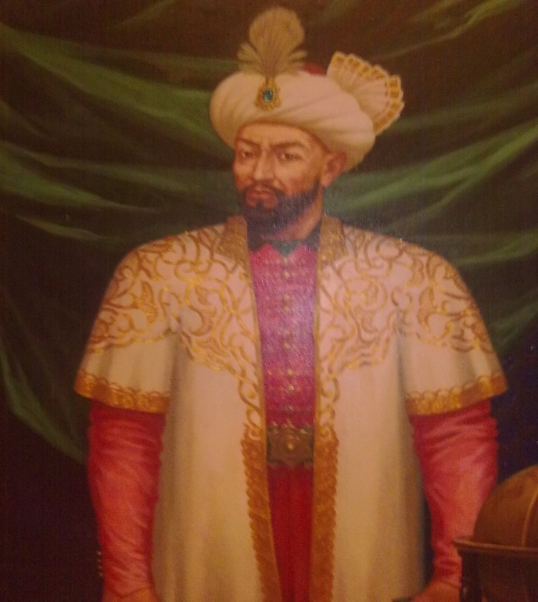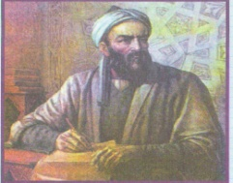
1996 yili Parijda YUNESKO ning o`sha paytdagi Bosh kotibi Federiko Mayor janoblari bilan bo`lgan bir suhbat yodimga tushadi. O`shanda janob Mayor Ulug`bekning ilmiy merosini yuksak baholab, uning yulduzlar harakatiga oid hisob-kitoblari bugungi kunda kompyuter yordamida tekshirib ko`rilganda atigi bir necha daqiqaga farq qilishi aniqlandi, degan gapni aytib qoldi. Shunda men unga javoban, yo`q janob Federiko Mayor, Ulug`bek xato qilgan bo`lishi mumkin emas, balki kompyuterlar xato qilgan bo`lishi mumkin, degan edim. Garchi bu gap do`stona lutf tariqasida aytilgan bo`lsa-da, o`ylaymanki, uning zamirida chuqur haqiqat mujassam. ”
(Yuksak ma’naviyat – yengilmas kuch)
Topshiriq: “Fikrlar olami” mashqi. O`quvchilardan: Bugungi kunda fan-texnika qanday rivojlanmoqda? degan savol bilan o`rtoqlashamiz.
Izoh: O`qituvchi jarayonni kuzatishda samimiylikka, o`quvchilarning o`zlarini odob-axloq me’yorlariga e’tiborli bo`lishlikka, faollikka, jon`uyarlikka va talabchanlikka, tezkorlikka, ijodkorlikka undab boradi.

23-mavzu: Qadriyatlar beshigisan mahalla
Kun shiori: “Osoyishta va obod mahallam”
Maqsad: O`quvchilarda vatanparvarlikni singdirish, o`zlari yashayotgan mahallariga bo`lgan jonkuyarlikni rivojlantirish.
Natija: O`quvchilarning erkin fikrlashi, tassurotlari va olgan xulosasi.
Foydalanadigan ko`rgazmali qurollar: O`zbekiston Respublikasi Prezidenti Islom Karimovning: “Yuksak ma`naviyat-yengilmas kuch”, “O`zbekiston mustaqillikka erishish ostonasida”, “O`zbekiston buyuk kelajak sari”, Buyuk Turon amiri yoxud aql va qilich, O`zbekiston Respublikasi Konstitutsiyasi,Ma’naviyat qalbim quyoshi, Ma’naviyat yulduzlari,Abdulla Oripov Adolat ko`zgusi, Pedagogika, shiorlar, plakatlar, devoriy gazetalar, slaydlar, tarqatma materiallar.
Doskada: “Mahalla-vatan ichra vatan”
O`qituvchi:
Biz uchun oilamiz ko`z ochib ko`rgan dargoh bo`lsa, mahallamiz muqaddas Vatanimiz ichidagi mo`jaz vatandir. Zotan, mahalla oilalardan tashkil topadi. Farzandlar oila bag`rida kamol topgani kabi oila ham mahalla ko`z oldida barpo bo`ladi, uning ichida ravnaq topadi. Mahalla oilaning eng yaqin maslahatchisi, ishonchli tayanchidir.
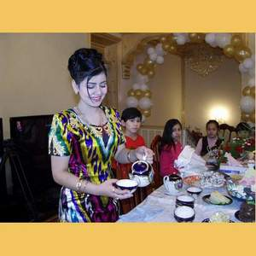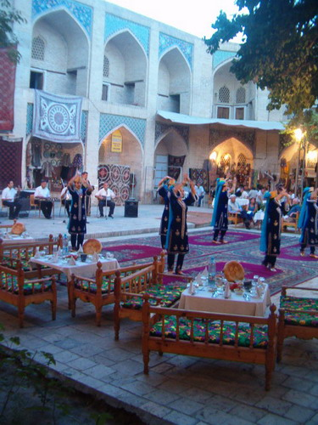
Xursandchilik kunlari ham, boshga ish tushgan onlarda ham bir-biriga hamdard va hamnafas bo`lish mahalladoshlarning qadimdan kelayotgan o`lmas xususiyati. Zero, o`zbek mahallasi shunday bir dargohki, unda insonlar bir-biri bilan opa-singil, aka-uka, quda-anda, do`st-birodar bo`lib ketadi. Odamlar o`zaro quvonch va g`amlarga sherik, farzand tarbiyasida mas’ul, yutuqlar ham, kamchiliklar ham mahalla ahliga baravar bo`lib tushadi. Zero, xalqimiz “ Otang – mahalla, onang – mahalla” degan naqlni bilib aytgan.
Mahalla yoshlarni kasb-hunarga yo`llovchi, ishsizlarni mehnat bilan ta’minlovchi maskan ham. Har bir oilaning o`z kasb sulolasi bo`lganidek, mahallaning ham uzoq tarixga ega kasb-hunar sulolalari mavjud. Masalan, zardo`zlar mahallasi, etikdo`zlar mahallasi, duradgorlar yoki temirchilar mahallasi va hokazo.
Mahalla – tarbiya maskani. Hududda o`sayotgan har bir yigit-qizning axloq-odobi uchun butun mahalla ahli mas’ul. Chunki mahallada yoshlarning har bir xatti-harakati barchaning diqqat markazida bo`ladi. Mahalladoshlarning har bir yosh taqdiriga javobgarligi, ular uchun kuyunishi, yurish-turishini nazorot qilishi barkamol shaxsni tarbiyalab yetishtirish omili hisoblanadi.
Mahalla – oila tinch-totuvligini, jipsligini мustahkamlaydigan joy. Tabiiyki, oilada ba’zi arzimagan narsa tufayli janjal chiqishi va bu haqda mahalla rahbarlari vazmin, chuqur mushohadali bo`lib, ularni iloji boricha yaxshilash yo`lidan borishadi. Bu bilan uydagi janjal hamma yoqqa ovoza bo`lishi, keyingi xijolatpazliklarning oldi olinadi, eng muhimi esa – ko`plab farzandlarga muqaddas oshyon bo`lgan oila asrab qolinadi. Mahalla hozirgi davda asosiy e’tiborni ta’lim-tarbiya ishlariga qaratgan. Bu o`rinda uning ta’lim muassasalari bilan mustahkam aloqasini nazarda tutish lozim. Ta’lim muassasasi -mahalla -oila aloqasining muhimligi o`zini namoyon etmoqda. Mahalla Sharq xalqlari, jumladan o`zbek xalqi uchun muhim qadriyat bo`lib uning gullab-yashnashi, taraqqiyoti uchun butun kuch va imkoniyatni safarbar etish barchaning kelajak avlod, millat oldidagi burchi va vazifasidir.
Topshiriq: “Savol-javob” mashqi.
* Mahalla deganda nimalarni tushunasiz?
* Nechanchi yil Prezidentimiz tomonidan “Obod mahalla” yili deb e’lon qilindi?
* Otang mahalla, onang mahalla degan naqlni qanday izohlaysiz?
* Mahallangizda qanday ishlar amalga oshirilmoqda?
* Siz o`zingizning mahallangizdan tashqari yana qanday mahallalarni bilasiz?
Izoh: O`qituvchi jarayonni kuzatishda samimiylikka, o`quvchilarning o`zlarini odob-axloq me’yorlariga e’tiborli bo`lishlikka, faollikka, jon`uyarlikka va talabchanlikka, tezkorlikka, ijodkorlikka undab boradi.

24-mavzu: Jannat onalar oyog`i ostidadir ( 8 mart - Xotin-qizlar bayrami munosabati bilan)
Kun shiori: “Dunyodagi jamiki go`zalliklar va ezguliklar sizga aziz Onajonlar”
Maqsad: O`quvchilarda vatanparvarlikni singdirish, dunyodagi eng aziz zot onalarga bo`lgan mehribon va jonkuyarlikni rivojlantirish.
Natija: O`quvchilarning erkin fikrlashi, tassurotlari va olgan xulosasi.
Foydalanadigan ko`rgazmali qurollar: O`zbekiston Respublikasi Prezidenti Islom Karimovning: “Yuksak ma`naviyat-yengilmas kuch”, “O`zbekiston mustaqillikka erishish ostonasida”, “O`zbekiston buyuk kelajak sari”, Buyuk Turon amiri yoxud aql va qilich, O`zbekiston Respublikasi Konstitutsiyasi,Ma’naviyat qalbim quyoshi, Ma’naviyat yulduzlari,Abdulla Oripov Adolat ko`zgusi, Pedagogika, shiorlar, plakatlar, devoriy gazetalar, slaydlar, tarqatma materiallar.
Doskada: “Onajon, menga suyan, menga ishon,kerak bo`lsa jonim fido Sizga!”
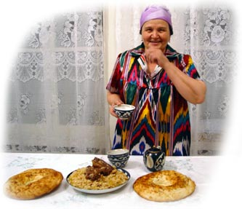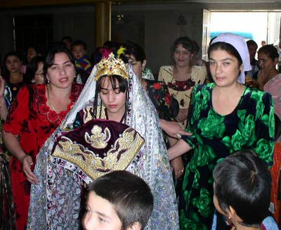
O`qituvchi:
Ona! Onajon- mehri ummondan buyuk zot. Olloh onani shunday mehribon qilib yaratdiki, hech kim farzandga onadek mehribonlik qila olmaydi. Ayting, bu dunyoda hech bir zot o`zini onasiz his eta olmaydi. Buyuk zotlarni dunyoga keltirib, ularga uzoq-umr tilab, erta-yu kech duo qilib o`tirgan munis onajonlardir.
Ona haqida she’r yozmagan shoir, asar bitmagan yozuvchi, qo`shiq kuylamagan birorta hofiz bo`lmasa kerak. Hatto, Vatanni Onaga, Onani Vatanga qiyoslashadi. Darhaqiqat, inson ona vujudida paydo bo`lib, Vatanda kamol topadi. Payg`ambarimiz hadislarida ham, “Jannat onalar oyog`i ostidadir” deb aytadilar.
Namozi bomdoddan keyin volidangni ziyorat qil va xizmatida bo`l deydilar- Muhammad Siddiq Rushdiy.
Onam deganimda oqsoch jafokash
Munis va mehribon chehrang namoyon.
Sen axir bag`ringda parvarish qilib,
Ko`zimga baxsh etding, ko`zgudek jahon.
G`afur G`ulom
Oh mening ortimdan ovvora onam,
Bir parcha yuragi ming pora onam.
Har baloni ko`rib yorug` dunyoda,
Toshkanni ko`rmagan bechora onam.
Bolang bo`lib bir bor boshlab keldimmi,
Endi men ham senga o`g`il bo`ldimmi?
Muhammad Yusuf
Ko`rdim dunyo yetti mo`jizasini,
Topmadim qalampirmunchoq isini.
Ko`zlarimga suray bosgan izini,
Jannat bog`laridan nishonam, onam!
Iqbol Mirzo
Topshiriq: “Dunyodagi eng yaxshi ona, mening onam” mavzusida har bir o`quvchi o`z onalarini madh etadilar.
Izoh: O`qituvchi jarayonni kuzatishda samimiylikka, o`quvchilarning o`zlarini odob-axloq me’yorlariga e’tiborli bo`lishlikka, faollikka, jon`uyarlikka va talabchanlikka, tezkorlikka, ijodkorlikka undab boradi.

25-mavzu: Ilmiy – texnikaviy yangiliklarning inson hayotidagi o`rni (Fizika, kimyo, biologiya fan oyligi doirasida)
Kun shiori: “Iste’dodli va ilmli O`zbekiston yoshlari dunyoni lol etmoqda”.
Maqsad: O`quvchilarda vatanparvarlikni singdirish, fan oylikka o`z hissalarini qo`shishliklari, fanlarga bo`lgan qiziqishlarini rivojlantirish.
Natija: O`quvchilarning erkin fikrlashi, tassurotlari va olgan xulosasi.
Foydalanadigan ko`rgazmali qurollar: O`zbekiston Respublikasi Prezidenti Islom Karimovning: “Yuksak ma`naviyat-yengilmas kuch”, “O`zbekiston mustaqillikka erishish ostonasida”, “O`zbekiston buyuk kelajak sari”, Buyuk Turon amiri yoxud aql va qilich, O`zbekiston Respublikasi Konstitutsiyasi,Ma’naviyat qalbim quyoshi, Ma’naviyat yulduzlari,Abdulla Oripov Adolat ko`zgusi, Pedagogika, shiorlar, plakatlar, devoriy gazetalar, slaydlar, tarqatma materiallar.
Doskada: “Texnika va texnologiyalar zamoni tezlashmoqda”

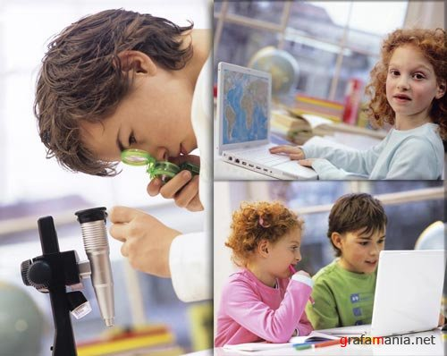
O`qituvchi:
Bugun zamon shiddat bilan rivojlanib bormoqda. XXI asr – intelektual yoshlar asri, yana texnika asri deb atalmoqda. Darhaqiqat, bugun yoshlarimiz orasida ilmiy salohiyati yuksak darajada bo`lgan yoshlarimiz ko`pchilikni tashkil etadi. Ayniqsa, bugun O`zbekiston mustaqillikka erishganimizdan keyin yoshlarga juda keng imkoniyatlar eshigi ochilmoqda. Bundan unumli foydalangan yoshlarimiz jahon kimyo fan olimpiadalarida birinchilikni egallab kelmoqda.
2013-yilda poytaxtimizda o`tkazilishi rejalashtirilayotgan kimyo fanidan 42-Xalqaro Mendeleev olimpiadasida ana shunday qobiliyatli yoshlar bahslashadilar.XTV umumta’lim va iqtisoslashtirilgan maktablar boshqarmasi boshlig`i A. Nosirov mazkur olimpiadaga tayyorgarlik borasida qilinayotgan ishlar xususida quyidagilarni ma’lum qildi.
- O`zbekistonda ta’lim sohasida amalga oshrlayotgan bunyodkorlik ishlarini e’tirof etgan Yevroosiyo universitetlar assotsasiyasi prezidenti M.V.Lomonosov nomidagi Moskva davlat universiteti rektori, akademik V.Sadovnichiyning 42-Xalqaro Mendeleev olimpiadasini 2013 yilda Toshkent shahrida o`tkazish taklifi Respublika hukumati tomonidan qo`llab-quvvatlandi. Shundan so`ng Vazirlar Mahkamasining qarori qabul qilinib, tashkiliy qo`mita tarkibi tasdiqlandi. Bu esa ushbu Xalqaro olimpiadada ishtirok etadigan mamlakat vakillarini Prezidentimiz rahbarligida mamlakatimizdagi ta’lim sohasida olib borilayotgan islohotlar, Kadrlar tayyorlash milliy dasturi, Maktab ta’limini rivojlantirish Davlat umummilliy dasturi doirasida amalga oshirilayotgan tizimli ishlar bilan yaqindan tanishish hamda iqtidorli va iste’dodli o`quvchi-yoshlarimizning imkoniyatlarini keng namoyon etish, ro`yobga chiqarish, ularni dunyoga tanishtirishga zamin yaratadi. Kimyo fanidan Mendeleev olimpiadasi 1956 yildan buyon muntazam o`tkazib kelinmoqda. Mustaqillik davrigacha sobiq ittifoq hududida o`tkazib kelingan va “Butunittifoq kimyo olimpiadasi’ deb nomlangan. 1992 yildan Xalqaro olimpiada sifatida e’tirof etilib, nafaqat Rossiya, balki 1997 yildan boshlab davlatlar hududlarida ham o`tkazib kelinmoqda. Jumladan 2007 yilda Belorussiyada bo`lib o`tgan. Ushbu Xalqaro olimpiadalarda MDH davlatlaridan boshqa (Bolgariya, Makedoniya va Ruminiya kabi) mamlakatlarning o`quvchilari ham ishtirok etishmoqda.Kimyo fanidan Mendeleev olimpiadasida o`zbekistonlik o`quvchilar 1997 yildan boshlab muntazam qatnashib kelmoqda. 1997-2004 yillarda Xalqaro olimpiadaga O`zbekistondan 3 nafardan, 2005 yildan boshlab 4 nafardan ishtirokchi taklif etilgan.Ushbu davrda 26 nafar o`zbekistonlik yoshlar qatnashib 7 ta bronza va 2 ta rag`batlantiruvchi diplomlarni qo`lga kiritdilar.
Topshiriq: “Savol-javob” mashqi.
- 42-Xalqaro Mendeleev olimpiadasida o`zbekistonliklar qanday natija ko`rsatdilar?
- Maktabingizda fizika fanidan birorta o`quvchi yangilik yaratdimi?
- “Qizil kitobga” qanday hayvonlar kirgan?
Izoh: O`qituvchi jarayonni kuzatishda samimiylikka, o`quvchilarning o`zlarini odob-axloq me’yorlariga e’tiborli bo`lishlikka, faollikka, jon`uyarlikka va talabchanlikka, tezkorlikka, ijodkorlikka undab boradi.
26-mavzu: Ma’naviy olam-sog`lom hayot tarzi, milliy va umummilliy qadriyatlar (21 mart – Navro`z bayrami munosabati bilan)
Kun shiori: “Ezgulik timsoli – Navro`z xush kelding!”
Maqsad: O`quvchilarda vatanparvarlikni singdirish, milliy bayramimizga va milliy qadriyatlarimizni avaylab-asrashga bo`lgan tuyg`ularini rivojlantirish.
Natija: O`quvchilarning erkin fikrlashi, tassurotlari va olgan xulosasi.
Foydalanadigan ko`rgazmali qurollar: O`zbekiston Respublikasi Prezidenti Islom Karimovning: “Yuksak ma`naviyat-yengilmas kuch”, “O`zbekiston mustaqillikka erishish ostonasida”, “O`zbekiston buyuk kelajak sari”, Buyuk Turon amiri yoxud aql va qilich, O`zbekiston Respublikasi Konstitutsiyasi,Ma’naviyat qalbim quyoshi, Ma’naviyat yulduzlari,Abdulla Oripov Adolat ko`zgusi, Pedagogika, shiorlar, plakatlar, devoriy gazetalar, slaydlar, tarqatma materiallar.
Doskada: “Necha ming yilliktarixdan ma’lumki, Navro`z faslida turli nizo va adovatlar unutiladi, odamlar o`rtasida mehr-oqibat, shafqat va muruvvat, hamjihatlik kabi insoniy tuyg`ular yanada kuchayadi”
Islom Karimov
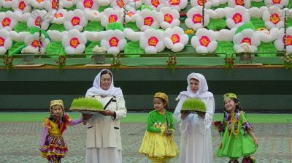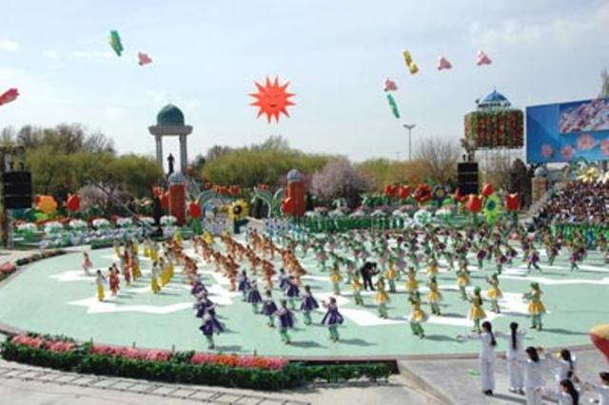
O`qituvchi:
Milliy ma'naviyatimiz azaldan qanday omil va mezonlar negizida shakllanib kelayotgani xalqimiz uchun eng aziz va eng milliy bayram — sharqona yangi yil bo'lmish Navro'z ayyomi misolida ayniqsa yorqin namoyon bo'ladi.
Barchamiz doimo orziqib kutadigan va katta xursandchilik, shodiyona bilan o'tkazadigan Navro'z bayrami biz uchun hayot abadiyligi, tabiatning ustuvor qudrati va cheksiz saxovatining, ko'p ming yillik milliy qiyofamiz, olijanob urf-odatlarimizning betakror ifodasi bo'lib kelmoqda.
Muxtasar qilib aytganda, yangilanish va ezgulik timsoli bo'lgan Navro'z falsafasi xalqimizga mansub odamiylik, mehr-oqibat, muravvat va himmat kabi yuksak xususiyatlardan oziqlanib kelgani, ajdodlarimiz asrlar davomida qanday buyuk umuminsoniy g'oyalardan bahramand bo'lib, ma'naviy kamol topganining yana bir tasdig'idir, desak, hech qanday xato bo'lmaydi.
Ko'hna tariximizni shu ma'noda ko'z o'ngimizdan o'tkazib, tahlil qiladigan bo'lsak, muhim va ibratli bir fikrni takroran aytishga to'g'ri keladi. Ya'ni, ota-bobolarimiz rahiy olamining tomir-ildizlari aynan yuqorida zikr etilgan ma'naviy zaminda, tarixda ham, bugun ham barchaning havasini tortib kelayotgan olijanob fazilatlar asosida shakllangan.
(Yuksak ma’naviyat – yengilmas kuch)
Milliy qadriyatlar deb, muayyan xalqning tarixiy taraqqiyoti davomida vujudga kelgan, uning milliy o`zligi, e’tiqodi, dunyoqarashi va turmush tarzini aks etiradigan, ijtimoiy qimmati bilan hayotiy zaruratga aylanib qolgan urf-odat, an’ana va tamoyillarga aytiladi.
Milliy qadriyatlarga millatning tili, dini, urf-odatlari, an’analari, bayramlari, o`zaro muloqat hamda muomala shakllari va boshqalar kiradi.
Umumbashariy qadriyatlar deb, insoniyat uchun umumiy bo`lgan talab va ehtiyojlarga javob beradigan, barcha xalqlar uchun birdek hayotiy ahamiyat kasb etadigan an’ana va tamoyillarga aytiladi.
Milliy qadriyatlar xalqning o`zligini saqlash, o`ziga xos turmush tarziga amal qilib yashashda beqiyos ahamiyat kasb etsa, umumbashariy qadriyatlar boshqa xalqlar bilan do`st-inoq bo`lib yashash, ularning tajribasini o`rganish, jahon hamjamiyati bilan birga qadam tashlashda alohida o`rin tutadi. Milliy qadriyatlar zamirida bir xalqning tarixiy an’analari, turmush tarzi va hayotiy qarashlari mujassam bo`lsa, umumbashariy qadriyatlar butun insoniyatga xos taraqqiyot tajribalarini ifoda etadi.
Topshiriq: “Navro`z” bilan bog`liq qadriyatlar haqida davra suhbati.
Izoh: O`qituvchi jarayonni kuzatishda samimiylikka, o`quvchilarning o`zlarini odob-axloq me’yorlariga e’tiborli bo`lishlikka, faollikka, jon`uyarlikka va talabchanlikka, tezkorlikka, ijodkorlikka undab boradi.

27-mavzu: Amir Temur tuzuklarida ilm-fan, axloq odob haqida (9 aprel Amir Temur tavalludining 678 yilligi munosabati bilan)
Kun shiori: “Har kimdan kengash oldim, har kimdan fikr o`rgandim: qaysi biri foydaliroq bo`lsa, uni ko`ngil xazinasida saqlab, ishlata bildim”
Amir Temur
Maqsad: O`quvchilarda vatanparvarlikni singdirish, Amir Temur bobomizga bo`lgan hurmat va g`urur tuyg`ularini rivojlantirish.
Natija: O`quvchilarning erkin fikrlashi, tassurotlari va olgan xulosasi.
Foydalanadigan ko`rgazmali qurollar: O`zbekiston Respublikasi Prezidenti Islom Karimovning: “Yuksak ma`naviyat-yengilmas kuch”, “O`zbekiston mustaqillikka erishish ostonasida”, “O`zbekiston buyuk kelajak sari”, Buyuk Turon amiri yoxud aql va qilich, O`zbekiston Respublikasi Konstitutsiyasi,Ma’naviyat qalbim quyoshi, Ma’naviyat yulduzlari,Abdulla Oripov Adolat ko`zgusi, Pedagogika, shiorlar, plakatlar, devoriy gazetalar, slaydlar, tarqatma materiallar.
Doskada: “Men “Temur tuzuklari” ni har gal o`qir ekanman, xuddiki o`zimga qandaydir ruhiy kuch-quvvat topgandek bo`laman”
Islom Karimov
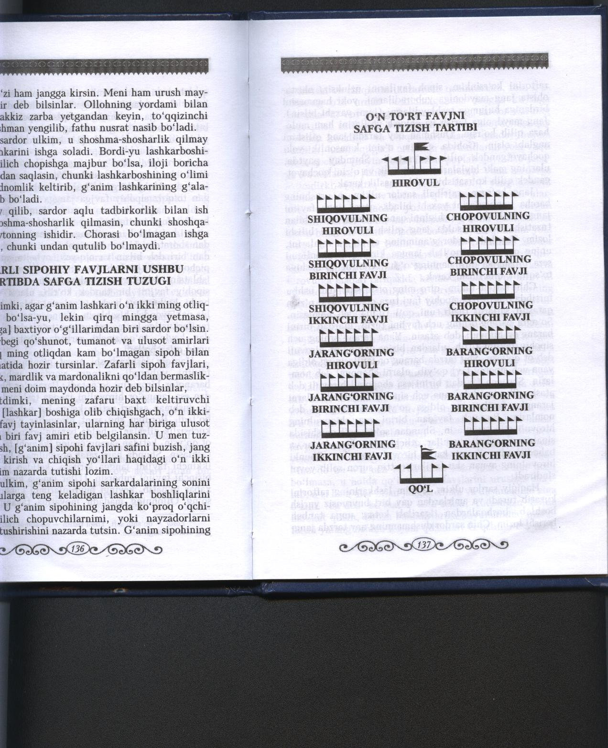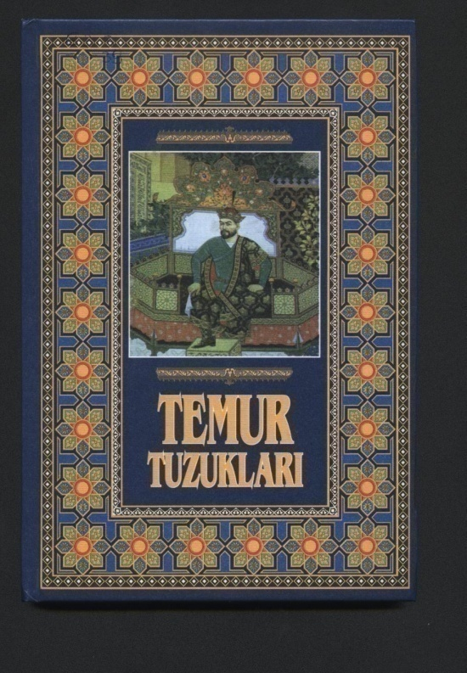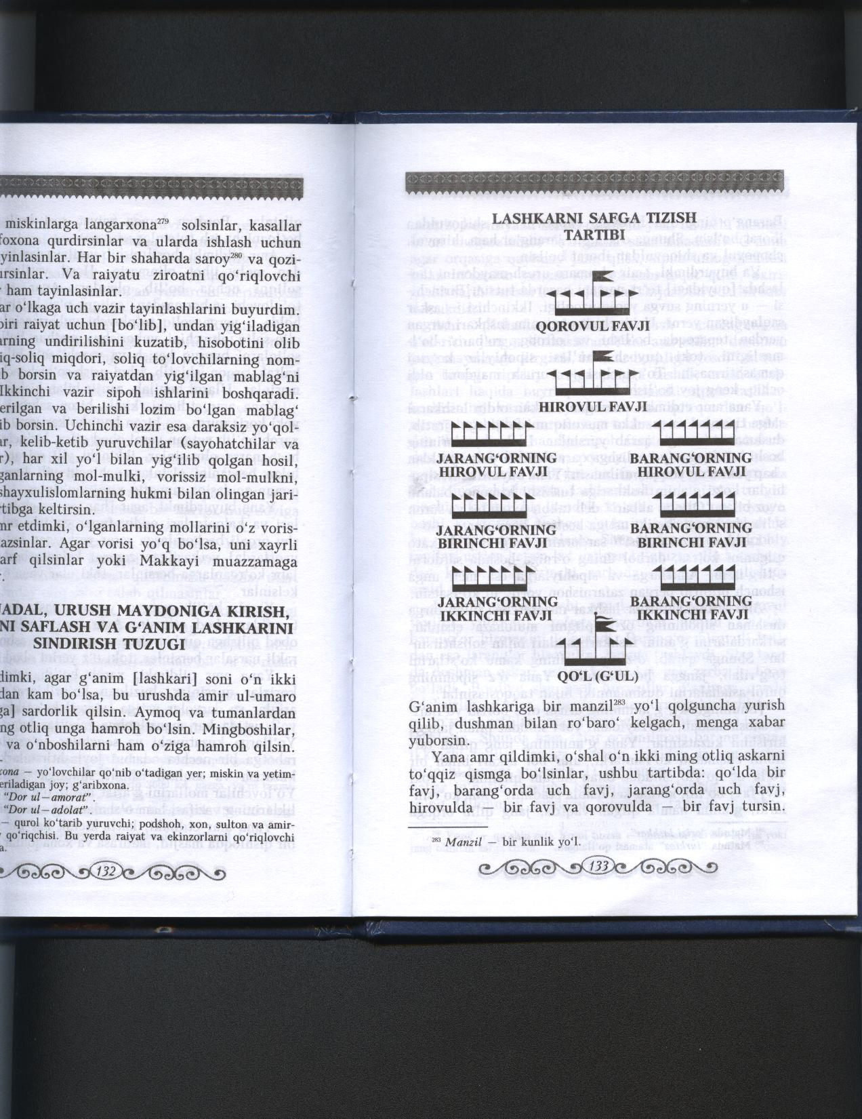
O`qituvchi
Shaxsan men “Temur tuzuklari” ni har gal o`qir ekanman, xuddiki o`zimga qandaydir ruhiy kuch-quvvat topgandek bo`laman. O`z ish faoliyatimda bu kitobga takror-takror murojaat qilib, undagi hech qachon eskirmaydigan, inson ma’naviyati uchun bugun ham oziq bo`ladigan hikmatli fikrlarning qanchalik hayotiy ekaniga ko`p bor ishonch hosil qilganman. Masalan, “Tajribamda ko`rilgankim, azmi qat’iy, tadbirkor, hushyor, mard va shijoatli bir kishi mingta tadbirsiz, loqayd kishidan yaxshiroqdir”, degan so`zlar bugungi kunda ham ma’naviy jihatdan naqadar dolzarb ahamiyatga ega ekani barchamizga ayon.
Amir Temur bobomizning bunday chuqur ma’noli hikmatlari xalqimizda qadimdan mavjud bo`lgan “Bilagi zo`r birni, bilimi zo`r mingni yiqar” degan maqolga g`oyat hamohang bo`lib, insonni doimo aql-idrok, adolat va yuksak ma’naviyat asosida yashashga da’vat etishi bilan e’tiborlidir.
(Yuksak ma’naviyat – yengilmas kuch)
Sohibqiron Amir Temur o`gitlari:
- Shijoatli kishilarni do`st tut, chunki Tangri taolo jasur kishilarni ardoqlaydi;
- Men o`z saltanatimni dini islom, to`ra va tuzuk asosida mustahkamladim. Saltanatni boshqarishda uchragan har qanday voqea va ishni tuzuk asosida bajardim;
- Har bir shaharda masjidlar, madrasalar, xonaqolar qurishni, musofir yo`lovchilar uchun yo`l ustiga rabotlar bino qilishni, daryolar ustiga ko`priklar qurishni buyurdim;
- Ochiq yuzlilik, rahm-shavqat bilan xalqni o`zimga rom qildim. Adolat bilan ish yuritib, jabr-zulmdan uzoqroqda bo`lishga intildim;
- Yoshi ulug`, keksa sipohiylarni hurmatlab, aziz tutsinlar. Ulardan foydali maslahatlar olsinlar, chunki ular aytadigan gaplar o`z tajribalarida ko`rib, bilganlaridir. Ularni saltanat korxonasining ustunlari deb bilsinlar. Ulardan keyin o`g`illarini o`rinlariga o`tkazsinlar;
- Sher yigitni nomus o`ldirar.

Topshiriq: “Aytishuv” mashqi. O`quvchilar ikki guruhga bo`linib, Amir Temur o`gitlaridan aytadilar. (Bitta so`z takrorlanmasligi lozim)
Izoh: O`qituvchi jarayonni kuzatishda samimiylikka, o`quvchilarning o`zlarini odob-axloq me’yorlariga e’tiborli bo`lishlikka, faollikka, jon`uyarlikka va talabchanlikka, tezkorlikka, ijodkorlikka undab boradi.
28-mavzu: Baxtli kelajak sizlarniki bolalar (Tasviriy san’at, mehnat, musiqa fan oyligi doirasida)
Kun shiori: “Biz iste’dodli bolalarga suyanamiz”
Maqsad: O`quvchilarda vatanparvarlikni singdirish, oilada tozalik va ozodalikka rioya etish tuyg`ularini rivojlantirish.
Natija: O`quvchilarning erkin fikrlashi, tassurotlari va olgan xulosasi.
Foydalanadigan ko`rgazmali qurollar: O`zbekiston Respublikasi Prezidenti Islom Karimovning: “Yuksak ma`naviyat-yengilmas kuch”, “O`zbekiston mustaqillikka erishish ostonasida”, “O`zbekiston buyuk kelajak sari”, Buyuk Turon amiri yoxud aql va qilich, O`zbekiston Respublikasi Konstitutsiyasi,Ma’naviyat qalbim quyoshi, Ma’naviyat yulduzlari,Abdulla Oripov Adolat ko`zgusi, Pedagogika, shiorlar, plakatlar, devoriy gazetalar, slaydlar, tarqatma materiallar.
Doskada: “Inson mehnati bilan go`zal”
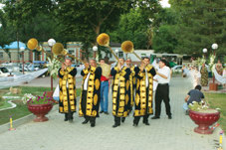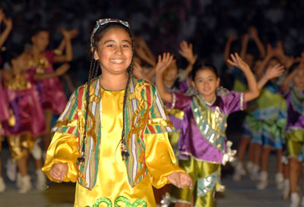
O`qituvchi:
Ma`naviyat haqida har qancha da`vatlar, muhim nazariy fikrlar bildirilmasin, agar ularni jamiyat ongiga singdirish uchun doimiy ish olib bormasak, bu boradagi faoliyatimizni har tomonlama puxta o`ylangan tizimli ravishda tashkil etmasak, tabiiyki, biz ko`zlangan maqsadga erisholmaymiz, ya`ni, inson qalbiga yo`l topolmaymiz.
Shuning uchun ham biz bugungi kunda ta`lim-tarbiya sohasidan boshlab, matbuot, televideniye, Internet va boshqa ommaviy axborot vositala-ri, teatr, kino, adabiyot, musiqa, rassomlik va haykaltaroshlik san`atigacha, bir so`z bilan aytganda, insonning qalbi va tafakkuriga bevosita ta`sir o`tkazadigan barcha sohalardagi faoliyatimizni xalqning ma`naviy ehtiyojlari, zamon talablari asosida yanada kuchaytirishimiz, yangi bosqichga ko`tarishimiz zarur.
Insonning ruhiy kamoloti haqida gapirar ekanmiz, albagga bu maqsadga musiqa san`atisiz erishib bo`lmaydi. Xalqimiz hayotida musiqa azal-dan beqiyos o`rin tutib keladi. Samarqand yaqinidagi Mo`minobod qishlog`idan 3 ming 300 yil muqaddam suyakdan yasalgan nay cholg`usi topilgani ham shundan dalolat beradi.
Musiqa sadolari qaysi xalq yoki millat vakili tomonidan ijro etilmasin, eng ezgu, yuksak va nozik insoniy kechinmalarni ifoda etadi. Mashhur tarixchi Sharafiddin Ali Yazdiy o`zining «Zafarnoma» kitobida Amir Temur davrida o`tkazilgan musiqiy anjumanlar haqida to`xtalib, «Yaxshi ovozli xonandalar kuylashni boshlab, g`azalu naqsh aytur erdilar. Va turku mo`g`ul, xitoyu arab va ajamdin har kim o`z rasmi bilan nag`ma aytur erdi», degan ma`lumotlarni keltiradi.
(Yuksak ma’naviyat –yengilmas kuch)
Topshiriq: “Tushunchalar tahlili” uslubi.
Bunda o`quvchilar uch guruhga bo`linadilar.
Tushunchalar | Mazmuni (vazifasi)
Dutor
Doira
Nay
Rubob
Chang
Natyurmot
Rangli qalam
Qalamtarosh
Bolg`a
Bolta
Biser
Nina
Mato

Izoh: O`qituvchi jarayonni kuzatishda samimiylikka, o`quvchilarning o`zlarini odob-axloq me’yorlariga e’tiborli bo`lishlikka, faollikka, jon`uyarlikka va talabchanlikka, tezkorlikka, ijodkorlikka undab boradi
29-mavzu: Oilada tozalik gigiyenasi
Kun shiori: “Tozalik – sog`liq garovi”
Maqsad: O`quvchilarda vatanparvarlikni singdirish, oilada tozalik va ozodalikka rioya etish tuyg`ularini rivojlantirish.
Natija: O`quvchilarning erkin fikrlashi, tassurotlari va olgan xulosasi.
Foydalanadigan ko`rgazmali qurollar: O`zbekiston Respublikasi Prezidenti Islom Karimovning: “Yuksak ma`naviyat-yengilmas kuch”, “O`zbekiston mustaqillikka erishish ostonasida”, “O`zbekiston buyuk kelajak sari”, Buyuk Turon amiri yoxud aql va qilich, O`zbekiston Respublikasi Konstitutsiyasi,Ma’naviyat qalbim quyoshi, Ma’naviyat yulduzlari,Abdulla Oripov Adolat ko`zgusi, Pedagogika, shiorlar, plakatlar, devoriy gazetalar, slaydlar, tarqatma materiallar.
Doskada: “Mening sarishta uyim”
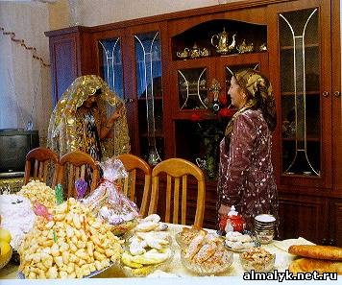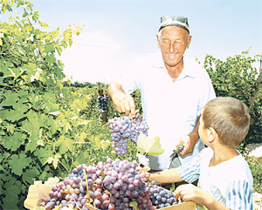
O`qituvchi: Tozalik va sarishtalik- gigiyena va kasalliklarning oldini olishning birinchi shartidir.
Hammamiz yaxshi bilgan Tursunoy Sodiqovaning sizga atalgan so`zlari bilan tanishib o`tamiz.
“Qo`l ikkitagina, xolos. Ishlar, albatta, navbati bilan bajariladi, holatni doimo birinchi raqamli ehtiyoj boshqaradi. Deylik, tongda uyg`onding. Birinchi ehtiyojing – yuvinish. Agar shu yuvinish bilangina kifoyalansang, bahoing- yomon! Har qanday jonivor ham bu ishni bajarishi mumkin. Senga esa zehn. Berilgan. Hamisha yumush atrofidagi yumushchalarni ko`ra bil va ularni ham bir yo`la bajarib bor. Masalan, yuvingani chiqar ekansan, avval joyingni yig`ib, chiroyli qil. Tungi kiyimingni almashtir. Yotoqxonangda nima joyidan jilgan bo`lsa, joyiga qo`y. Xonangdan chiqishdan oldin oynakka ko`z sol, ko`rinishing birov ayb qilmagudaymi? Chiqarda yo`l-yo`lakay ko`zing yerda bo`lsin, oyoq ostiga tushgan, sochilgan narsalarni yig`ib-terib bor. Yuvinib bo`lgach, yuvingan joyingga yana bir ko`z solib qo`y, hammayoq tartiblimi, sendan keyin bu yerga kiradiganning kayfiyati buzilmaydimi? Ana shundan keyingina boshqa yumushga urin.
Yana misol: muzlatgichdan narsa olar yo solar bo`lsang, har safar ichini nazorat qil, hech narsa to`kilib, sochilmaganmi, burchak-pana joylarida qoldiqlar hidlanib qolmabdimi … va hokazo.
Uyingdagi hamma narsa senga xizmat qilaman deb mo`ltirab turibdi. Uy anjomlari do`sti sodiqlaringdir. Kunda bir mahal qo`lingga artgichni ol-da, hammasining boshini bir-bir silab, diydorlashib qo`y! Ularning yuzini ravshan qilaversang, ular senga “pokiza” degan unvon olib beradilar va azizlik keltiradilar! ”
Tashqaridan kelganda, yoki eshik oldidagi oyoq-kiyimlarini taxlab qo`ygandan keyin albatta, qo`lni yuvish kerak. Doimo idish-tovoqlarning tozaligiga e’tiborni qaratish kerak.
Topshiriq: “Oilada tozalik gigienasiga qo`shgan hissam” mavzusida:
- O`g`il bolalar hissasi:
- Qiz bolalar hissasi:
Izoh: O`qituvchi jarayonni kuzatishda samimiylikka, o`quvchilarning o`zlarini odob-axloq me’yorlariga e’tiborli bo`lishlikka, faollikka, jon`uyarlikka va talabchanlikka, tezkorlikka, ijodkorlikka undab boradi.
30-mavzu: Servis belgilari . Xavfli yuklarning taniqlik belgilari (Yo`l harakati belgilari)
Ushbu mavzu “7-8 sinflarda “Yo`l harakati qoidalari”ni o`rgatish yuzasidan mashg`ulot ishlanmalari to`plami (M.Omonova, R.Dimetov)”dan foydalangan holda o`tiladi. Elektron manba: www.rtm.uz

31-mavzu: Xotira va qadriyatlar (9 may – Xotira va qadrlash kuni oldidan)
Kun shiori: “Bugungi tinch kunlarga shukronalik bilan yashaylik”
Maqsad: O`quvchilarda vatanparvarlikni singdirish, o`tganlarning ruhini shod etishni, tiriklarning qadriga yetib yashashni, tinch kunlarga shukronalik tuyg`ularini rivojlantirish.
Natija: O`quvchilarning erkin fikrlashi, tassurotlari va olgan xulosasi.
Foydalanadigan ko`rgazmali qurollar: O`zbekiston Respublikasi Prezidenti Islom Karimovning: “Yuksak ma`naviyat-yengilmas kuch”, “O`zbekiston mustaqillikka erishish ostonasida”, “O`zbekiston buyuk kelajak sari”, Buyuk Turon amiri yoxud aql va qilich, O`zbekiston Respublikasi Konstitutsiyasi,Ma’naviyat qalbim quyoshi, Ma’naviyat yulduzlari,Abdulla Oripov Adolat ko`zgusi, Pedagogika, shiorlar, plakatlar, devoriy gazetalar, slaydlar, tarqatma materiallar.
Doskada: Xotira va qadrlash muqaddas ma’naviy tuyg’u”
Islom Karimov
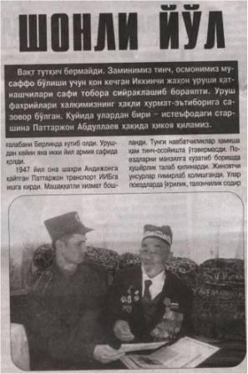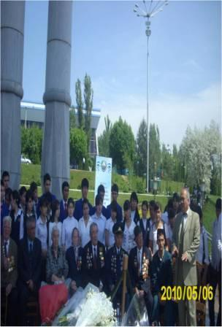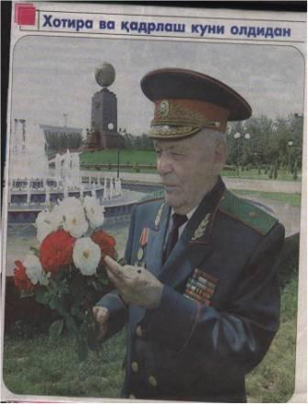
O`qituvchi:
O`zbekiston Respublikasi Prezidentining 1999 yil 2 martdagi Farmoniga asosan Ikkinchi jahon urushida fashizmga qarshi kurashib halok bo`lganlarning, mamlakatimiz ozodligi va mustaqilligi uchun jon bergan O`zbekistonning barcha o`g`lonlari xotirasini abadiylashtirish muhimligini nazarda tutgan holda, bugun ham saflarda turib Vatan obro`-e’tiborini yuksaltirishga, yoshlarni ma’naviy- axloqiy jihatdan tarbiyashlashga hissa qo`shayotgan barcha kishilarning hurmatini joyiga qo`yish maqsadida Respublikamiz Prezidenti I.A.Karimov 9 mayni –“Xotira va Qadrlash kuni” deb e’lon qildi va bu kun umumxalq bayrami sifatida nishonlanadigan bo`ldi.
Inson chindan ham ulug` nomga sazovor bo`lsa, u o`z qadriga yetish bilan birga o`zgalar qadrini ham baland tutib, odamiylik burchini to`g`ri ado etadi. Ana shu insoniylik burchlaridan biri o`tganlar ruhini shod etib, ular xotirasini, qadr-qimmatini o`z joyiga qo`yishdir.
“Vatanimiz mustaqilligi uchun jonini, bor kuch-quvvatini ayamagan biror bir faxriy, biror bir kishi unutilmasligi kerak. Ularning har biriga munosib hurmat-ehtirom ko`rsatilishi shart”,- deb ta’kidlaydi Prezidentimiz Islom Karimov.
Yurtboshimiz aytib o`tganidek, har bir insonning o`z o’rni o`z qadr-qiymati va munosib xotirasi bor.
Prezidentimiz Islom Karimov o`zining “Tarixiy xotirasiz kelajak yo`q” deb atalgan risolasi orqali bizga ta’lim bermoqda.
Hammamizga yaxshi ma’lumki, yurtboshimiz I.A.Karimov ta’kidlaganidek, ota-bobolarimiz qadim-qadimdan o`tganlarni xotirlash insoniyatning bosh vazifasi, qarzi va farzi deb bilgan va bunga amal qilib kelgan.Odamzod borki, avlod-ajdodi kimligini, nasl-nasabini, o`zi tug`ilib voyaga yetgan qishloq, shahar, Vatani tarixini bilishni istaydi va bilishi shart.

Topshiriq: Ikkinchi jahon urushida front ortida kimlar va qanday xizmat qilgan mavzusida fikr-mulohazalar o`tkaziladi.
Izoh: O`qituvchi jarayonni kuzatishda samimiylikka, o`quvchilarning o`zlarini odob-axloq me’yorlariga e’tiborli bo`lishlikka, faollikka, jon`uyarlikka va talabchanlikka, tezkorlikka, ijodkorlikka undab boradi.

32-mavzu: Til o`rganish – davr talabi (Xorijiy tillar fan oyligi doirasida)
Kun shiori: “Til bilmoq-el bilmoq”
Maqsad: O`quvchilarda vatanparvarlikni singdirish, fan oylikda faol ishtirok etishlari, til o`rganish bugungi kunda davr talabi ekanligini rivojlantirish.
Natija: O`quvchilarning erkin fikrlashi, tassurotlari va olgan xulosasi.
Foydalanadigan ko`rgazmali qurollar: O`zbekiston Respublikasi Prezidenti Islom Karimovning: “Yuksak ma`naviyat-yengilmas kuch”, “O`zbekiston mustaqillikka erishish ostonasida”, “O`zbekiston buyuk kelajak sari”, Buyuk Turon amiri yoxud aql va qilich, O`zbekiston Respublikasi Konstitutsiyasi,Ma’naviyat qalbim quyoshi, Ma’naviyat yulduzlari,Abdulla Oripov Adolat ko`zgusi, Pedagogika, shiorlar, plakatlar, devoriy gazetalar, slaydlar, tarqatma materiallar.
Doskada: “Qanchalik ko`p til bilsang, tilini bilgan xalqning o`zini ham bila olasan”
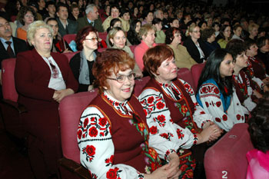
O`qituvchi:
Millatlararo aloqa tili deganda muayyan sharoitda bir milliy tilning ikki yoki undan ortiq millat va elatlar hamda etnik guruhlarga xizmat qilishi tushuniladi. Bu ko`pmillatli davlatlarda yaqqol ko`zga tashlanadi. Masalan, Dog`istonda 40 ta til, Yevropa xalqlarida 120 ta til, Hindistonda 150 ta til va dialektlar, Indoneziyada 200 dan ortiq til, Afrika qit’asining ko`p millatli Nigeriya davlatida 400 ga yaqin, Keniyada 100 ga yaqin, Ganada 50 dan ortiq til mavjud. 1000 dan ortiq tilga ega bo`lgan Yangi Gvinyeya “Lingvistik changalzorlari” bu borada o`ziga xos o`rinni egallaydi. Bu kabi mamlakatlarda muayyan millat va elatning ijtimoiy ehtiyojini qondiruvchi ona tili chegarasidan chiqib, boshqa etnoslar o`rtasida aloqa vositasiga aylanadi. Xususan, yoqut tili nanaylar o`rtasida, ova tili Dog`istonda regional aloqa tili sifatida xizmat qiladi. Osiyo va Afrika mamlakatlarida esa arab, hind, izaxili tillari millatlararo aloqa vositasi vazifasini o`taydi.
Tillararo hech qachon o`zaro kurash bo`lgan emas, bo`lmaydi ham.Yer yuzida sakkiz mingga yaqin til bor ekan. Bitta odam ikkita tilni bilsa boyiydi. Uchta tilni bilsa, undan ham ko`proq boyigani. Pushkin fransuz tilini juda yaxshi bilgan, fransuz tilida she’rlar yozgan. Lekin bu uning ulug` rus xalqining milliy shoiri bo`lishiga zarracha halal bergan emas. Rabindranat Tagor ulug` Bengal yozuvchisi, shoiri, Hindistonning buyuk farzandi. Lekin bu odam ingliz tilini ona tili baravarida bilgan va yozgan ham. Lekin bu unga Hindiston milliy adibi bo`lishiga hech qachon xalaqit bergan emas.
Topshiriq: Ingliz tilida “kichik ma’ruza” tayyorlash.
Izoh: O`qituvchi jarayonni kuzatishda samimiylikka, o`quvchilarning o`zlarini odob-axloq me’yorlariga e’tiborli bo`lishlikka, faollikka, jon`uyarlikka va talabchanlikka, tezkorlikka, ijodkorlikka undab boradi.
33-mavzu: Yuk tashish qoidalari (Yo`l harakati qoidalari)
Ushbu mavzu “7-8 sinflarda “Yo`l harakati qoidalari”ni o`rgatish yuzasidan mashg`ulot ishlanmalari to`plami (M.Omonova, R.Dimetov)”dan foydalangan holda o`tiladi. Elektron manba: www.rtm.uz

34-mavzu: Foydali va maroqli dam - ko`ngilga hamdam
Kun shiori: “Yoz juda soz”
Maqsad: O`quvchilarda vatanparvarlikni singdirish, yozki ta’tilni maroqli va mazmunli o`tkazish tavsiya etiladi.
Natija: O`quvchilarning erkin fikrlashi, tassurotlari va olgan xulosasi.
Foydalanadigan ko`rgazmali qurollar: O`zbekiston Respublikasi Prezidenti Islom Karimovning: “Yuksak ma`naviyat-yengilmas kuch”, “O`zbekiston mustaqillikka erishish ostonasida”, “O`zbekiston buyuk kelajak sari”, Buyuk Turon amiri yoxud aql va qilich, O`zbekiston Respublikasi Konstitutsiyasi,Ma’naviyat qalbim quyoshi, Ma’naviyat yulduzlari,Abdulla Oripov Adolat ko`zgusi, Pedagogika, shiorlar, plakatlar, devoriy gazetalar, slaydlar, tarqatma materiallar.
Doskada: “Yoz faslida vaqt o`tganin bilmay qolasan”

O`qituvchi:
Mana, yana ta’til onlari yaqinlashib qolmoqda. Yozgi ta’tilni har bir o`quvchi o`zining shaoitidan kelib chiqib rejalashtiradi.
Avvalom bor, nima uchun ta’til yozda ko`proq beriladi?
Yozda havo haddan tashqari isib ketadi.
Ma’rifatparvar bobomiz Abdulla Avloniy yoz fasliga shunday ta’rif beradi: “Yoz faslida daraxtlarning bargi yashil bo`lib, yashil barglari orasida mevalari taram-taram qizorib, ekinlar fishub, oqil insonlar kabi boshlarini egub salom qilurlar. Bog`lar o`zlarini gullab, rang –barang yafrog`lar ila yasaturlar. Maktab va madrasalarda o`qushlar to`xtalub, shogirdlar har tarafga sayohat qilurlar”.
Mohir pedagog Abdulla Avloniy ham yoz fasli ayniqsa, o`quvchilar, talabalar va ustozlar uchun ta’til berilishining o`zida albatta sir-sinoat bor. Chunki, aql mehnat qiladigan kishilar albatta yaxshi dam olmog`i kerak. Aynan uch oylik ta’til ham yoz fasliga to`g`ri keladi. Dam olish yaxshi, lekin yozgi ta’tilni imkon darajada mazmunli o`tkazish darkor.
Yozgi ta’tilni uch qismga bo`lib olib, undan unumli foydalansa maqsadga muvofiq bo`ladi. Albatta, ko`pchilik o`quvchilar yozda mehmonga borishga, oromgohlarda dam olishga, qo`shimcha til o`rganishga, sport mashg`ulotlariga va biz iloji boricha vaqtni baddiy adabiyotga bag`ishlashimiz shart.
Ta’tilda o`zi ko`pchilik kitob o`qishga sarflaydi.
Bu esa o`quvchi bo`sh vaqtining samarasidan darak.
Topshiriq: Har bir o`quvchi yozgi kun tartibini tuzadi.
Izoh: O`qituvchi jarayonni kuzatishda samimiylikka, o`quvchilarning o`zlarini odob-axloq me’yorlariga e’tiborli bo`lishlikka, faollikka, jon`uyarlikka va talabchanlikka, tezkorlikka, ijodkorlikka undab boradi.

